

MODELO DE CÁLCULO METODOLOGÍA TARIFARIA SOLUCIONES INDIVIDUALES SOLARES FOTOVOLTAICAS
RESOLUCIÓN CREG 101 026 DE 2022

DOCUMENTO CREG - 901 385
07-SEP-2026

CIRCULACIÓN:
MIEMBROS DE LA COMISIÓN DE
REGULACIÓN DE ENERGÍA Y GAS

CONTENIDO

1. ANTECEDENTES 3
2. SIGLAS 5
3. DESCRIPCIÓN GENERAL DEL MODELO DE CÁLCULO 6
4. MANUAL DE USUARIO 7
4.1. Parámetros de cálculo de la SISFV 8
4.2. Costos de inversión 11
4.3. Gastos de administración, mantenimiento y gestión comercial 12
4.4. Traslado de costos al usuario en esquemas de facturación pospago 15
4.5. Traslado de costos al usuario en esquemas de facturación prepago 22
5. VARIABLES Y PARÁMETROS DEL MODELO DE CÁLCULO 24
5.1. Ingresados por el usuario del modelo 24
5.2. Ubicación de la SISFV 27
5.3. Unidades constructivas UC 28
5.4. Parámetros de la SISFV 33
5.5. Tasa de descuento 35
5.6. Costos de transporte 36
5.7. Parámetros gastos de administración, mantenimiento y gestión comercial 37
5.8. Otros parámetros 41
6. MODELO DE CÁLCULO 42
6.1. Inversión 42
6.2. Gastos de administración, mantenimiento y gestión comercial 55
6.3. Costo unitario de prestación del servicio en esquemas de facturación pospago 57
6.4. Costo unitario de prestación del servicio en esquemas de facturación prepago 58
6.5. Traslado de costos al usuario en esquemas de facturación pospago 58
6.6. Traslado de costos al usuario en esquemas de facturación prepago 60
7. CONTROL DE CAMBIOS 61

ANTECEDENTES

La Comisión de Regulación de Energía y Gas estableció, mediante Resolución CREG 101 026 de 2022, la metodología tarifaria para la prestación del servicio de energía eléctrica mediante soluciones individuales solares fotovoltaicas, en la cual se establecen los cargos máximos que un prestador del servicio puede trasladar a los usuarios.

En esta metodología se recogen entre otros, comentarios relacionados con la coherencia de la tarifa y las actividades desarrolladas para prestar el servicio, de tal manera que se refleje y se reconozcan los costos en los que incurre un prestador en la atención a usuarios bajo este esquema, así como las particularidades de las distintas regiones en las que se ubican los usuarios.

En ese sentido, partiendo de la metodología tarifaria que se expidió mediante Resolución CREG 091 de 2007, en donde el componente que reconoce los gastos de administración, operación y mantenimiento es una función directa de la potencia instalada de la solución individual, se pasa a una metodología tarifara que incorpora elementos que determinan el costo particular en cada región del país, mediante la identificación de los inductores de costo en los que se descompone el cargo, entre otros el costo de transporte de personal para zonas de difícil acceso y usuarios dispersos, los cuales no guardan una relación directa con la potencia de la solución.

Lo anterior, atendiendo también lo dispuesto en el artículo 2.2.3.3.2.2.3.2 del Decreto 1073 de 2015, modificado por el artículo 6 del Decreto 099 de 2021, en donde el Gobierno Nacional señala, en relación con la metodología de prestación del servicio en Zonas No interconectadas, ZNI, lo siguiente:

“(…) Metodología de remuneración de la prestación del servicio en ZNI. La metodología para remunerar las actividades de generación, distribución y comercialización en las Zonas No Interconectadas (ZNI), expedida por la Comisión de Regulación en Energía y Gas (CREG), deberá tener en cuenta al menos las particularidades de las regiones donde se preste el servicio y los siguientes elementos:

1. La remuneración del servicio debe considerar el número y dispersión de los usuarios a ser atendidos, así como las particularidades de las regiones en las que se preste el servicio.

2. La metodología deberá discriminar los costos asociados a atender usuarios con Soluciones Centralizadas o con Soluciones Individuales. (…)”

Del ejercicio adelantado por la CREG se obtiene una metodología que permite recoger esas características y reflejarlas en los cargos máximos reconocidos, pero al tiempo implica considerar múltiples elementos para determinar el costo de prestación del servicio en función del nivel de servicio con el que se atiende al usuario, así como la región del país en la que se encuentra ubicado, lo que se traduce en una variedad de posibilidades de costos y complejidad en el cálculo.

Considerando lo anterior, la Comisión decide mantener la línea definida en la metodología tarifaria anterior, en el sentido en que el prestador del servicio no requiera de un trámite administrativo para la aprobación de los cargos máximos que puede trasladar a los usuarios que atiende en un determinado específico, sino que, a partir de la misma resolución en la que se establece la metodología tarifaria y aplicando las fórmulas definidas, pueda calcular y obtener esos cargos máximos. Para estos efectos, además de la resolución, se pone a disposición de las empresas y el público en general un modelo de cálculo a partir del cual se pueden obtener los valores que deben considerarse en las fórmulas que deben aplicarse, para cada sitio del país y nivel de servicio con el que se pueda atender al usuario.

El propósito de este documento es detallar el modelo de cálculo, permitiendo el entendimiento y trazabilidad de toda la formulación y cálculos requeridos para establecer el cargo máximo de prestación del servicio con soluciones individuales solares fotovoltaicas, así como familiarizar a los prestadores con la utilización de este.

SIGLAS

- CREG: Comisión de Regulación de Energía y Gas.

- SIN: Sistema Interconectado Nacional.

- SISFV: Solución individual solar fotovoltaica.

- SSPD: Superintendencia de Servicios Públicos Domiciliarios.

- SUI: Sistema Único de Información.

- UC: Unidad constructiva.

- ZNI: Zonas No Interconectadas.

DESCRIPCIÓN GENERAL DEL MODELO DE CÁLCULO

El modelo de cálculo de cargos y tarifa para la prestación del servicio de energía eléctrica mediante soluciones individuales solares fotovoltaicas comprende las siguientes etapas:

Para el cálculo del cargo máximo de prestación del servicio de energía eléctrica mediante SISFV, se utilizan valores previamente parametrizados, así como valores ingresados por el usuario del modelo.

MANUAL DE USUARIO

En esta sección se detallan los pasos para calcular los cargos máximos de prestación del servicio de energía eléctrica mediante soluciones individuales, para una ubicación del usuario y nivel de servicio determinados, así como del valor a trasladarle al usuario, descontado los conceptos correspondientes por efecto de subsidios.

El modelo de cálculo se compone de 5 hojas llamadas: SISFV, Divipola, UC, NdS y Parámetros. En la primera hoja, SISFV, se hace la selección de la ubicación del usuario, el nivel de servicio, se digitan los valores de parámetros adicionales requeridos para el cálculo y se desarrollan además la formulación para la obtención del cargo máximo de prestación del servicio, así como el cálculo del valor que podrá ser trasladado al usuario. Las demás hojas contienen los valores predeterminados y datos requeridos para el desarrollo de todos los cálculos por lo que estas no deben ser modificadas ni manipuladas.

A su vez, la hoja SISFV se divide seis secciones, en las que se desarrollan, en línea con la estructura de la resolución de fórmula tarifaria, los cálculos de todos sus componentes. Estas secciones son:

- PARÁMETROS DE CÁLCULO DE LA SISFV: En esta sección se incluyen los parámetros de ubicación y nivel de servicio de la SISFV, teniendo en cuenta el tipo de sistema, la existencia de almacenamiento y la cantidad mínima de energía que el usuario podría consumir en un día. A su vez la sección contiene el índice del precio al productor de oferta interna (IPP), parámetro utilizado para actualizar los cargos para el mes para el cual se esté efectuando el cálculo.

- COSTOS DE INVERSIÓN: Dentro de esta sección se encuentran los costos, vida útil y el cargo máximo de inversión de cada UC, de las que se compone una SISFV, expresado en pesos al día ($/día) de las unidades constructivas de la SISFV. Adicionalmente, en esta sección, el prestador de servicio indica qué UC son subsidiadas, pertenecen al usuario o son propiedad de un privado.

- GASTOS DE ADMINISTRACIÓN, MANTENIMIENTO Y GESTIÓN COMERCIAL: En esta sección se obtienen cada uno de los componentes de los que se conforman los gastos AMGC, los que dependen del nivel de usuarios, del valor de las inversiones, de la atención directa a usuarios, del nivel de facturación y el margen de remuneración al prestador del servicio.

- RESUMEN CU: En esta sección se encuentra el resumen de los costos unitarios, desagregados en cada uno de sus componentes, tanto para inversión como para gastos de AMGC, expresados en pesos por día ($/día), en pesos de la fecha base y pesos del mes de cálculo, para el caso de usuarios en esquema de facturación prepago y, expresados en pesos por kilovatio hora (kWh), en pesos del mes de cálculo, para el caso de usuarios en esquema de facturación prepago.

- TRASLADO DE COSTOS AL USUARIO EN ESQUEMA DE FACTURACIÓN POSPAGO: En esta sección se realiza el cálculo para establecer cuál es el traslado de costos al usuario que se encuentra dentro de un esquema de facturación pospago, expresado en pesos por factura ($/factura). Se incluye una tabla de apoyo para calcular el valor a trasladar al usuario cuando el ciclo de facturación que le aplica se extiende o cubre días que se encuentran en meses distintos.

- TRASLADO DE COSTOS AL USUARIO EN ESQUEMA DE FACURACIÓN PREPAGO: En esta sección se realiza el cálculo para establecer cuál es el traslado de costos al usuario que se encuentra dentro de un esquema de facturación prepago, expresado en pesos por factura ($/factura).

Para efectuar los respectivos cálculos, el prestador del servicio deberá seguir el procedimiento descrito a continuación:

Parámetros de cálculo de la SISFV

Ubicación de la SISFV

En primer lugar, se deberá identificar la ubicación en la que se presta el servicio, seleccionando de los listados desplegables, primero el departamento en la casilla con nombre “DEP” y, posteriormente, el municipio en la casilla con nombre “MUN” (Ver Figura 1 y Figura 2). Con la selección del departamento y municipio se obtiene automáticamente el código divipola y la radiación expresada en kilovatios-hora por metro cuadrado (kWh/m²).

Figura 1. Selección del departamento en donde se encuentra ubicada la SISFV.

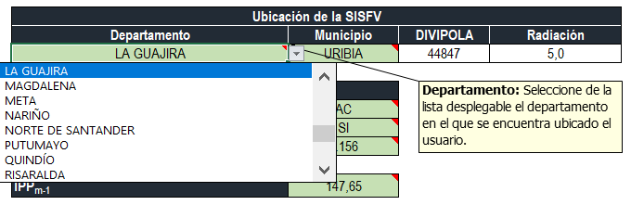

Figura 2. Selección del municipio en donde se encuentra ubicada la SISFV.

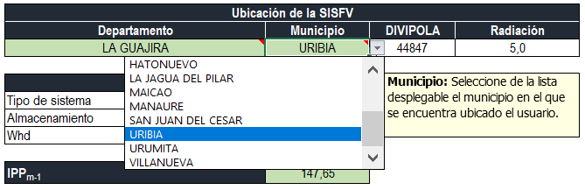

Nota: Es importante tener en cuenta que, al modificar el departamento, el contenido de las casillas municipio, tipo de sistema, almacenamiento y Whd será eliminado automáticamente (Ver figura 6). De la misma forma, al modificar el municipio, el contenido de las casillas tipo de sistema, almacenamiento y Whd será eliminado automáticamente.

Selección del nivel de servicio

En segundo lugar, se debe seleccionar el nivel de servicio pactado entre el prestador del servicio y el usuario. Para esto, es relevante tener en cuenta la definición del respectivo marco tarifario:

“(…) Artículo 4. Definiciones. Para la interpretación y aplicación de esta resolución se tendrán en cuenta, además de las definiciones contenidas en las Leyes 142 y 143 de 1994, y en las resoluciones vigentes de la CREG, las siguientes: (…)

Nivel de servicio: El nivel de servicio será la combinación de las siguientes tres condiciones definidas en el Acuerdo Especial celebrado entre el usuario y el prestador del servicio: i) tipo de sistema, que podrá ser en corriente directa, DC, o en corriente alterna, AC; ii) almacenamiento, que podrá ofrecerse o no ofrecerse; iii) cantidad mínima de energía, expresada en vatios hora, Wh, que podría consumir un usuario en un día. (…)”

Con base en lo anterior, el nivel del servicio se compone de tres elementos. En la primera casilla se debe elegir el tipo de sistema de la SISFV, el cual puede ser “AC” para los que operan con corriente alterna y “DC” para los que operan con corriente directa (Ver figura 3).

Figura 3. Selección del tipo de sistema.
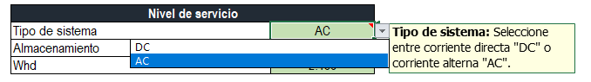

En la segunda casilla se debe indicar la existencia del almacenamiento. Para el caso en el que la SISFV cuente con este, se debe elegir la opción “SI”, de lo contrario se debe elegir la opción “NO” (Ver figura 4).

Figura 4 Selección de la opción de almacenamiento en el sistema.
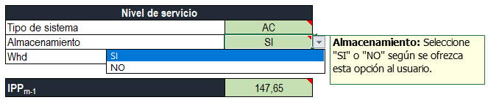

En la tercera casilla, llamada “NdS_Whd”, se debe seleccionar de la lista desplegable la cantidad mínima de energía que el prestador del servicio se compromete a que el usuario pueda consumir en un día.

Figura 5. Selección de la cantidad mínima de energía que el usuario podría consumir en un día (Whd).
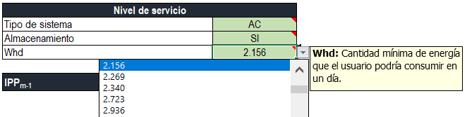

Nota: Es importante tener en cuenta que, al modificar el departamento, el contenido de las casillas municipio, tipo de sistema, almacenamiento y Whd será eliminado automáticamente (Ver figura 6). De la misma forma, al modificar el municipio, el contenido de las casillas tipo de sistema, almacenamiento y Whd será eliminado automáticamente.

Figura 6. Borrado de datos al modificar el departamento.
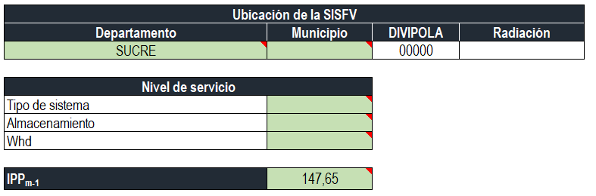

Figura 7. Borrado de datos al modificar el tipo de sistema.
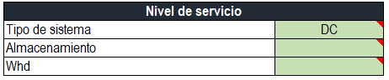

A su vez, al modificar el tipo de sistema, el contenido de las casillas almacenamiento y Whd será eliminado automáticamente (Ver figura 7) y finalmente, al modificar el almacenamiento, el contenido de la casilla Whd será eliminado automáticamente (Ver figura 8).

Figura 8. Borrado de datos al modificar el almacenamiento.
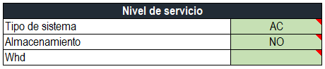

Indexador del cargo máximo

En el marco tarifario, se define como variable para la indexación de los cargos máximos de prestación del servicio, el índice de precios al productor, Oferta Interna, IPP. Para dichos efectos, en la casilla con nombre “IPP_m1” se deberá digitar el respectivo valor, según el mes para el que se requiera el cálculo (Ver figura 9).

Figura 9. Índice de precios al productor.
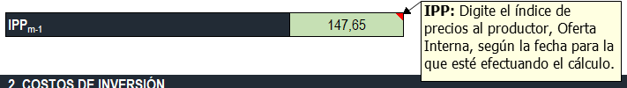

Costos de inversión

Propiedad de la SISFV

En la sección 2, de la hoja SISFV, se pueden observar las unidades constructivas de las cuales se compone la solución individual, la cantidad y el costo de estas dependerán de la ubicación del usuario y el nivel de servicio seleccionado.

Para efectos del cálculo, en la columna con nombre IS_{j,m}, el prestador de servicio deberá indicar, marcando la opción “NO”, cuando la UC sea de propiedad del usuario o hubiera subsidiada según lo previsto en el artículo 87.9 de la Ley 142 de 1994. En caso contrario, cuando la UC sea de propiedad de un privado, deberá marcar la opción “SI” (Ver figura 10).

Figura 10. Propiedad de la SISFV.
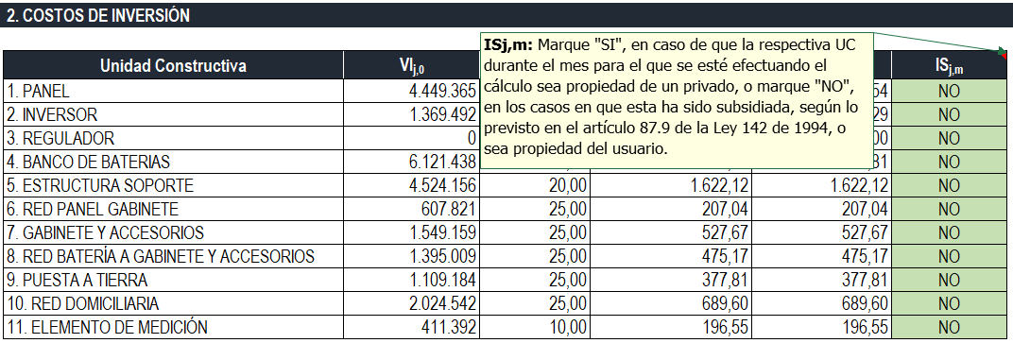

Gastos de administración, mantenimiento y gestión comercial

En la sección 3 de la hoja SISFV, se encuentra el cálculo de los gastos de administración, mantenimiento y gestión comercial, cuyos componentes son:

- Gastos que dependen del número de usuarios atendidos por el prestador del servicio.
- Gastos que dependen del valor de las inversiones.
- Gastos asociados a la atención de usuarios.
- Gastos que dependen del nivel de facturación.
- Remuneración del prestador del servicio.

Para efectos de cálculo, el prestador del servicio solo deberá diligenciar información relacionada con gastos que dependen del número de usuarios atendidos y del nivel de facturación.

Gastos que dependen del número de usuarios atendidos por el prestador del servicio

Con el fin de conocer los gastos que dependen de los usuarios atendidos, se debe diligenciar en el campo NU_{i}, de la tabla que se ilustra en la figura 11, para cada uno de los 12 meses previstos, desde el mes m-13 al mes m-2, teniendo como referencia el mes para el que se hace el cálculo del costo del servicio, el número de usuarios atendidos por el prestador del servicio, considerando no solo aquellos atendidos mediante SISFV, sino que debe considerar además usuarios atendidos mediante redes de distribución, sea en ZNI o en el SIN.

Figura 11. Número de usuarios atendidos por el prestador del servicio.
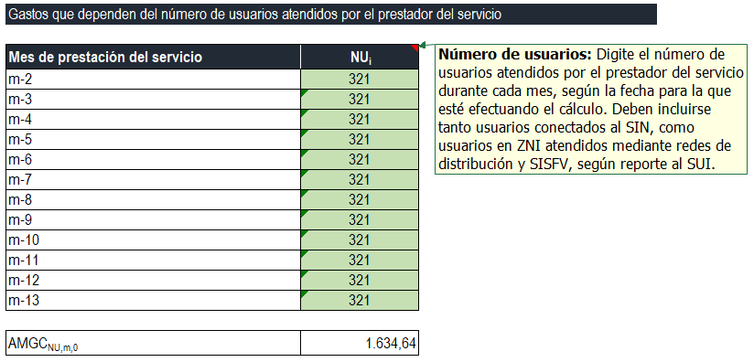

Gastos que dependen del nivel de facturación

Para determinar los gastos que dependen del nivel de facturación, lo primero es diligenciar en el campo FSISFV_{m}, de la tabla que se ilustra en la figura 12, para cada uno de los 12 meses previstos, desde el mes m-13 al mes m-2, teniendo como referencia el mes para el que se hace el cálculo del costo del servicio, el valor facturado por el prestador del servicio durante cada mes por el servicio suministrado mediante SISFV.

Figura 12. Facturación del servicio mediante SISFV.
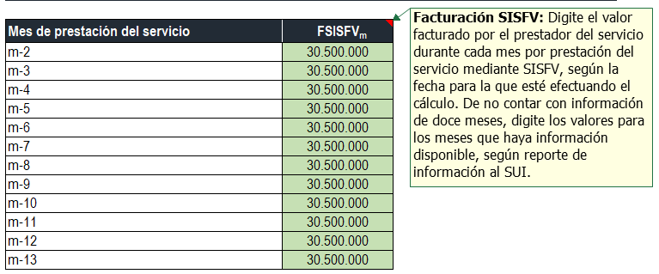

Nota: En caso de que no se cuente con la información para los doce meses, diligenciar la información disponible según reporte del SUI.

Paso seguido, debe incluirse el saldo de la cartera vencida, entre 90 y 360 días, del prestador del servicio con usuarios atendidos mediante SISFV, según el último reporte al SUI que debió realizar (Ver figura 13).

Figura 13. Cartera vencida con usuarios de SISFV.
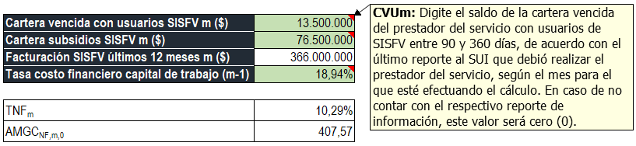

Nota: En caso de que no se cuente con la información reportada al SUI, este valor será cero (0).

Igualmente, debe incluirse el saldo de la cartera generada por el menor cobro a los usuarios por el reconocimiento de subsidios de los que sean beneficiarios, según lo dispuesto en el artículo 99.10 de la Ley 142 de 1994, según el último reporte al SUI que debió realizar el prestador del servicio (Ver figura 14).

Figura 14. Cartera de subsidios al servicio mediante SISFV.
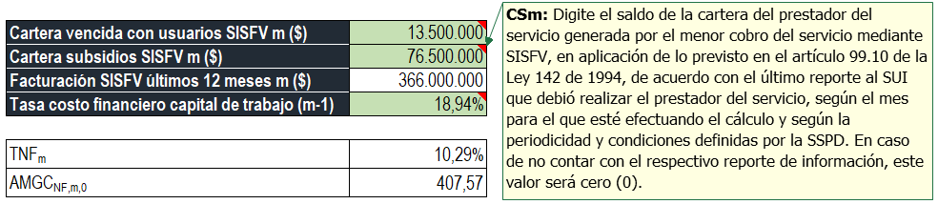

Nota: En caso de que no se cuente con la información reportada al SUI, este valor será cero (0).

Finalmente, se debe incluir la tasa del costo financiero de capital de trabajo en la casilla “CFCTm” (Ver figura 15), la cual corresponde a la tasa de colocación de créditos comerciales (ordinarios), entre 31 y 365 días, del total de establecimientos, para el mes m-2, del histórico mensual por tipo de cuenta. Lo anterior se obtiene por medio de la publicación que realiza el Banco de la República en su página web, con base en la información del formato 088 de la Superintendencia Financiera de Colombia.

Figura 15. Costo financiero del capital de trabajo.
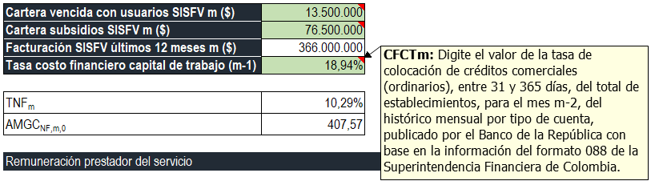

Nota: Vale la pena resaltar que, con la información diligenciada y el cálculo del modelo hasta este punto, el prestador del servicio puede publicar costos unitarios para efectos de publicidad de la que trata el artículo 125 de la Ley 142 de 1994 y el artículo 12 de la Resolución CREG 101 026 de 2022.

Traslado de costos al usuario en esquemas de facturación pospago

En la sección 5 de la hoja SISFV, se efectúa el cálculo para establecer el traslado de costos al usuario cuando este se encuentra en un esquema de facturación pospago.

Esta sección se divide en dos partes. Una primera, en donde se determina el valor a ser trasladado al usuario para el mes en el que se aplica el costo de prestación de servicio que se ha calculado, y, una segunda, en la que es posible calcular el valor total a trasladar y facturar al usuario cuando el ciclo de facturación que le aplica se extiende o cubre días que se encuentran en meses distintos.

Figura 16. Disponibilidad del servicio.
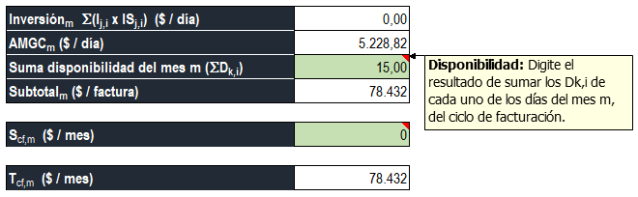

La información que debe diligenciarse en la primera parte de esta sección, tal como se ilustra en la figura 16, corresponde a la suma de los Dk,i, disponibilidad del servicio de energía eléctrica del día k y mes i, según lo definido en el artículo 10 de la Resolución CREG 101 026 de 2022, para los días del ciclo de facturación que se encuentren en el mes para el que se está efectuando el cálculo.

Paso seguido debe diligenciarse el valor de los subsidios que se reconocen para el servicio de energía eléctrica mediante SISFV, según lo previsto en el artículo 99.10 de la Ley 142 de 1994.

Figura 17. Subsidios al servicio de energía mediante SISFV en esquemas de facturación pospago.

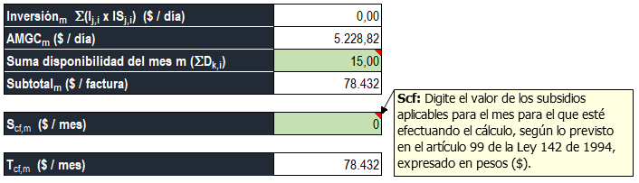

Finalmente se encuentra la “Tabla_Traslado_Costos_Pospago”, que se ilustra en la figura 18, cuyo fin es permitirle al prestador determinar el traslado de costos al usuario en un esquema de facturación pospago cuando los días del ciclo de facturación se extienden más allá del mes para el cual se efectúa el cálculo de los cargos máximos.

Figura 18. Tabla para el traslado de costos al usuario en facturación pospago.

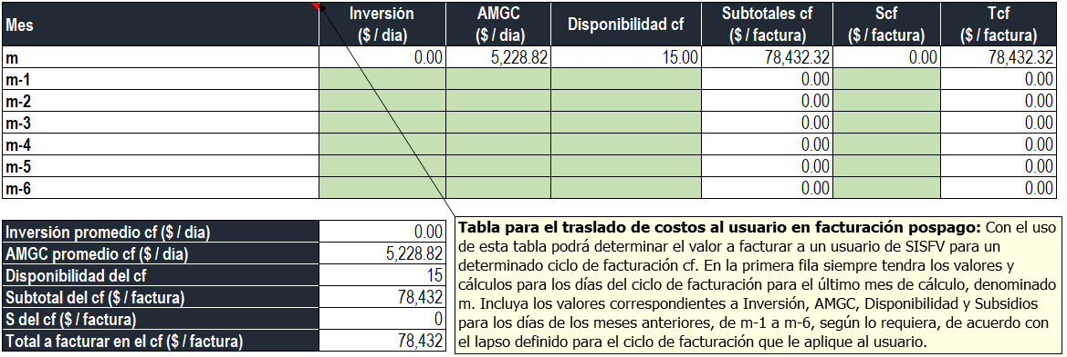

Los valores de la fila del mes m no deben diligenciarse, toda vez que estos valores corresponderán a los que han sido calculados por el modelo. Se deberán entonces diligenciar los valores para los días de los meses anteriores, de m-1 a m-6, según se requiera, de acuerdo con el lapso definido para el ciclo de facturación que le aplique al usuario.

Deberán indicarse entonces los valores correspondientes para los meses m-1 a m-6, según corresponda, para los campos “Inversión ($ / día)”, “AMGC ($ / día)”, “Disponibilidad cf” y “Scf ($ / factura)” de cálculos efectuados por el prestador para esos meses previos.

Traslado de costo para un ciclo de facturación de 6 meses

A continuación, se presenta un ejemplo en donde se muestra el uso de la “Tabla_Traslado_Costos_Pospago” para determinar el traslado de costos al usuario en facturación pospago para un ciclo de facturación de seis meses, que se supone inicia el 15 de enero de 2023 y finaliza el 14 de julio de 2023. Para el ejercicio se tendrán en cuenta los siguientes supuestos, con los que se alimentará el modelo de cálculo:

- Ciclo de facturación: desde el 15 de enero de 2023 al 14 de julio de 2023.
- Departamento: La Guajira.
- Municipio: Uribia.
- Tipo de sistema: AC.
- Almacenamiento: SI.
- Whd: 2.156.
- IPP: 175,01 del mes de junio, que se utiliza para el cálculo del mes de julio.
- IS_{j,m}: Se sopone “NO” para todos los meses y UC excepto para los últimos tres (3) meses (julio, junio y mayo) y UC BANCO BATERÍA, en donde se diligencia “SI”, suponiendo una reposición hecha con recursos propios del prestador del servicio.
- NU_{i}: 321 usuarios para cualquier mes.
- FSISFV: $30.500.000 para cualquier mes.
- Cartera vencida con usuarios SISFVm: Se supone igual a cero (0) para todos los meses de cálculo.
- Cartera subsidios SISFVm: Se supone igual a cero (0) para todos los meses de cálculo.
- Tasa costo financiero capital de trabajo (m-1): Este valor varía dependiendo del mes de cálculo. Para el mes de julio el valor será de 18.94%, correspondiente a la tasa publicada por el Banco de la República para el mes mayo.
- Disponibilidad: Se supone un cumplimiento del 100% en el parámetro de disponibilidad por lo que la disponibilidad para cada mes será igual al número de días del ciclo de facturación que se encuentren en el respectivo mes.
- Subsidios: No se incluye el valor de los subsidios de los que trata el artículo 99.10 de la Ley 142 de 1994, por lo que los valores a trasladar solo consideraran los componentes no trasladables al usuario según lo previsto en el artículo 87.9 de la Ley 142 de 1994.

Partiendo de los supuestos anteriores, el cálculo de los cargos para la prestación del servicio mediante SISFV aplicables al mes de julio debería verse como se ilustra a continuación:

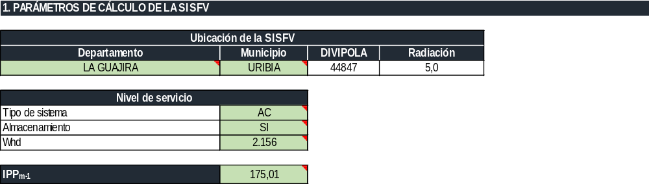

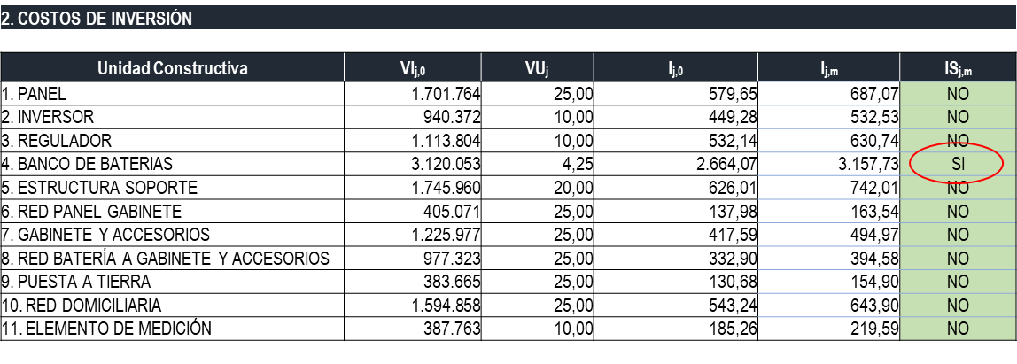

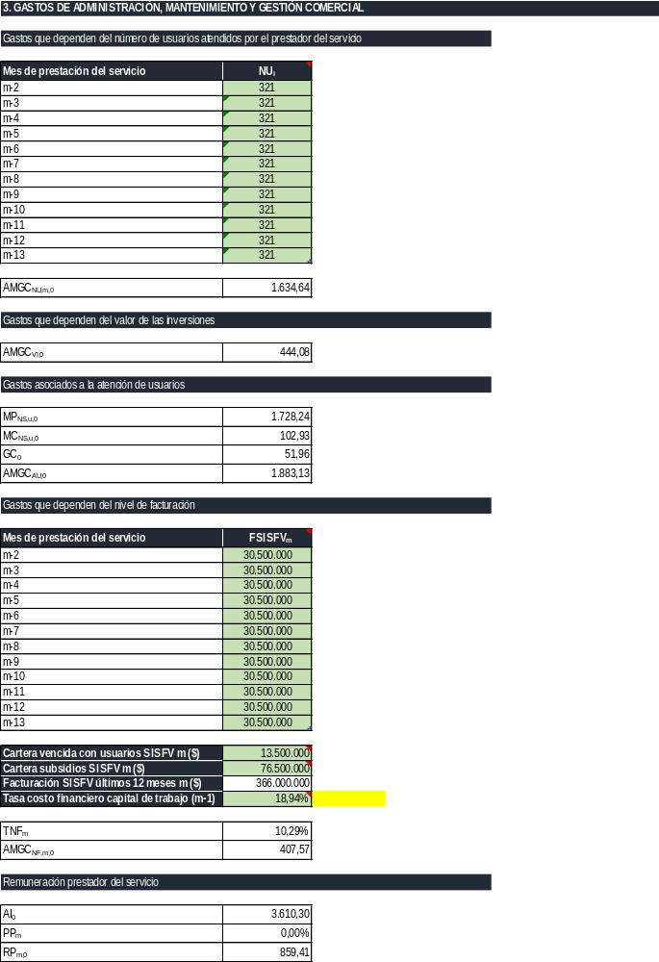

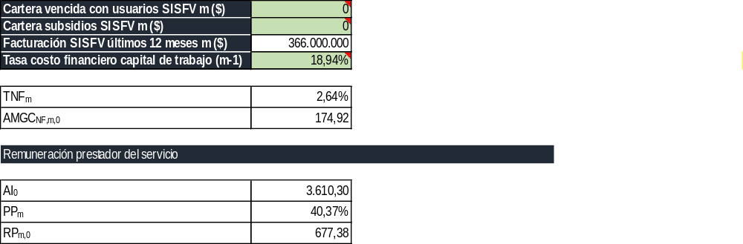

Una vez realizados los cálculos, se obtiene el valor del cargo máximo de inversión y de administración, mantenimiento y gestión comercial, así como el costo de prestación del servicio, expresados en pesos al día ($ / día).

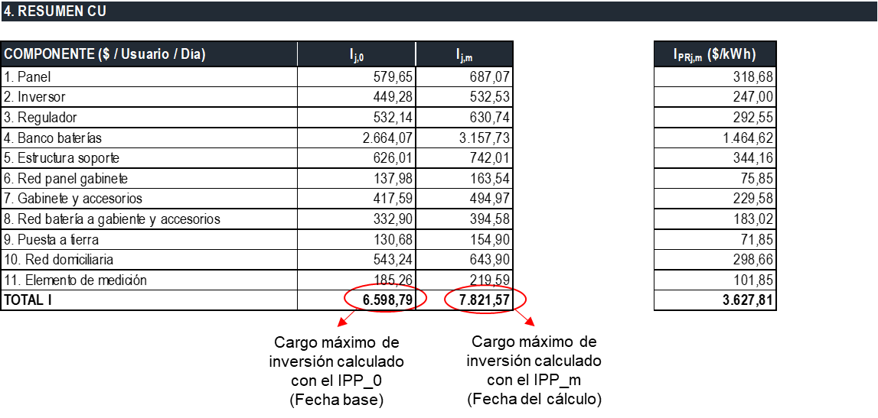

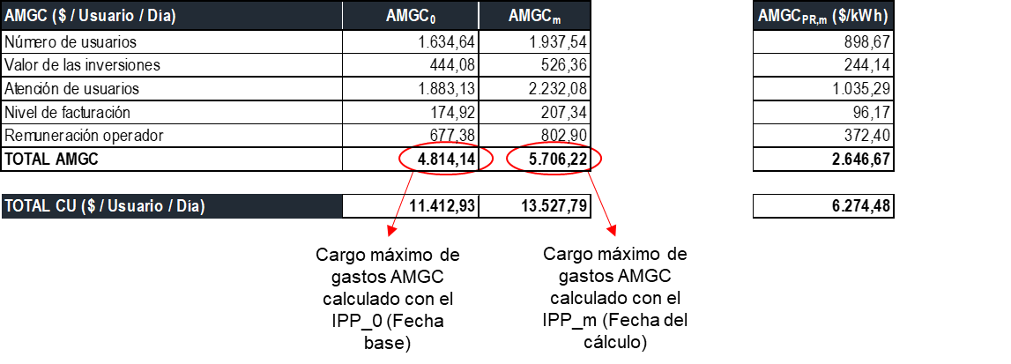

Los cargos máximos de inversión y de administración, mantenimiento y gestión comercial son utilizados para calcular el costo a trasladar al usuario con esquema de facturación pospago, expresado en pesos ($). Después de aplicar lo previsto en el artículo 87.9 de la Ley 142 de 1994 y considerando la disponibilidad para el mes respectivo, que para julio sería 14, se obtiene el subtotal a trasladar al usuario, expresado en pesos ($).

Como se indicó al inicio, para este ejercicio no se incluye un valor para los subsidios de los que trata el artículo 99.10 de la Ley 142 de 1994, el cual se debería diligenciar en la casilla S_{cf,m}, por lo que ya se tienen los valores a trasladar al usuario, T_{cf,m}.

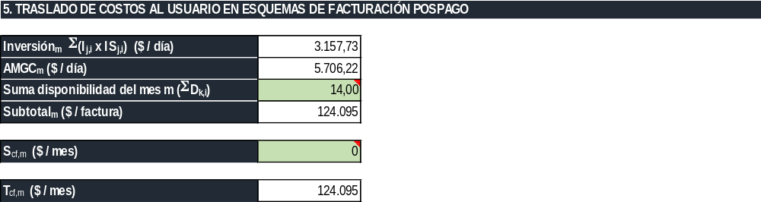

Los datos obtenidos anteriormente, que para efectos del ejercicio son aplicables al mes de julio, se diligencian automáticamente en la tabla para el mes m. Previamente debió efectuarse este ejercicio para cada uno de los meses que sea necesario, según las fechas y días en donde inicie y termine el ciclo de facturación, de tal forma que sea posible conocer el valor total a trasladar al usuario para el respectivo ciclo.

En la siguiente tabla se tienen los valores que cambian mes a mes y fueron utilizados en el cálculo de los cargos y traslado de costos al usuario a los meses anteriores a julio y que son aplicables al ciclo de facturación supuesto:

Mes |  | IPP_{m-1} | ISj,m  Banco Baterías | CFCTm | Disponibilidad
m | Julio | 175,01 | SI | 18,94% | 14
m-1 | Junio | 177,47 | SI | 19,25% | 30
m-2 | Mayo | 179,26 | SI | 20,48% | 31
m-3 | Abril | 181,20 | NO | 20,98% | 30
m-4 | Marzo | 181,23 | NO | 20,07% | 31
m-5 | Febrero | 179,15 | NO | 18,70% | 28
m-6 | Enero | 175,85 | NO | 17,65% | 17

Una vez efectuados todos los cálculos, finalmente se obtienen los siguientes resultados:

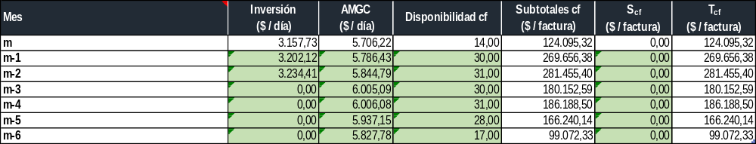

El ciclo de facturación es de 181 días, con un componente de inversión promedio trasladable al usuario de $1,328.94 / día y un componente de gastos de AMGC promedio de $5,891.28 / día. El valor total de la factura para el ciclo de facturación, sin considerar los subsidios de los que trata el artículo 99.10 de la Ley 142 de 1994, es de $1.306.861 ($/factura).

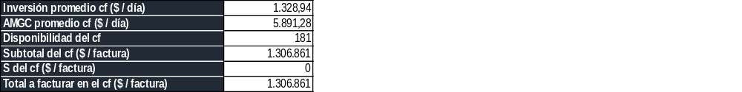

Traslado de costos al usuario en esquemas de facturación prepago

Finalmente, en la sección 6 de la hoja SISFV, se encuentra el procedimiento para establecer el traslado de costos al usuario este se encuentre en un esquema de facturación prepago. Para conocer el valor a facturar, se debe diligenciar la siguiente información:

De un lado, el valor de los subsidios aplicables al mes para el que se esté efectuando el cálculo, según lo previsto en el artículo 99 de la Ley 142 de 1994, expresado en pesos por kilovatio hora ($/kWh), según se ilustra en la figura 20.

Figura 20. Subsidios al servicio de energía mediante SISFV en esquemas de facturación prepago.

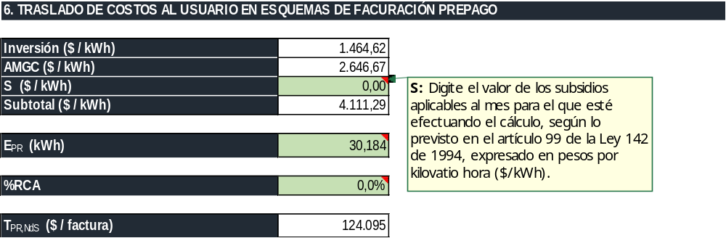

De otro lado, debe diligenciarse la cantidad de energía a ser prepagada por el usuario, expresada en kilovatios hora (kWh) y considerando hasta el tercer decimal, según se ilustra en la figura 21.

Figura 21. Energía a ser prepagada por el usuario.

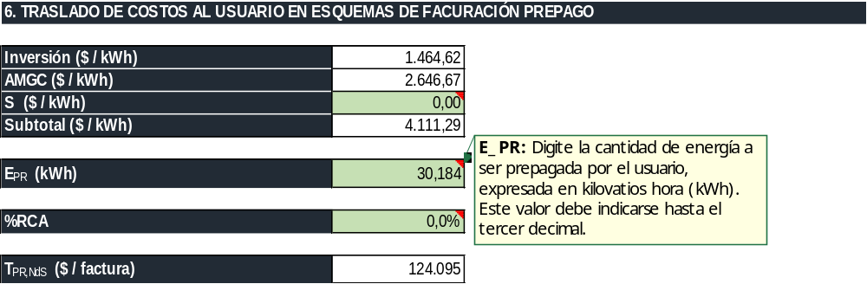

Finalmente, según se ilustra en la figura 22, debe indicarse el porcentaje imputado por el prestador del servicio al usuario por concepto de recuperación de consumos adeudados, según lo previsto en el artículo 4 de la Resolución CREG 096 de 2004, modificado por el artículo 1 de la Resolución CREG 046 de 2012.

Figura 22. Porcentaje de recuperación de consumos adeudados.

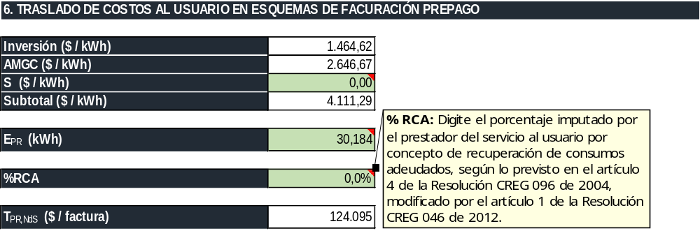

VARIABLES Y PARÁMETROS DEL MODELO DE CÁLCULO

A continuación, se presenta el detalle de variables y parámetros del modelo. Cuando es posible, por características o facilidad de cálculo del modelo, estos son agrupados y presentados en forma de tabla. De lo contrario, en cada sección se presenta el respectivo listado, incluyendo el nombre que le ha sido asignado a la variable o parámetro, así como su correspondiente descripción.

Algunas de estas variables y parámetros son calculadas, caso en el cual, en su descripción se incluirá la respectiva formulación. Las fórmulas que se transcriben en el desarrollo de este documento corresponden a la formulación que se desarrolló en Excel para el modelo, respetando el nombre asignado a cada variable, parámetro o tabla, de tal forma que los cálculos y resultados sean trazables y replicables.

Debe tenerse en cuenta que la sintaxis utilizada en la formulación de Excel presentada en el detalle del modelo de cálculo parte de que la configuración regional del sistema operativo, para formato de fecha, hora o número, utiliza como separador de listas la coma (,) y no el punto y coma (;).

Ingresados por el usuario del modelo

A continuación, se describen los campos que debe diligenciar el usuario del modelo, los cuales están identificados en color verde dentro de la hoja de cálculo “SISFV”.

Campo | Descripción
DEP | Nombre del departamento, seleccionado por el usuario del modelo para especificar la ubicación en donde se presta el servicio. El listado se genera a partir de la variable Lista_Departamentos.
MUN | Nombre del municipio, seleccionado por el usuario del modelo para especificar la ubicación en donde se presta el servicio. El listado se genera a partir de la variable Lista_Municipios.
Tipo_Sistema | Corriente de salida de la SISFV. Puede tomar los valores "AC" y "DC".
Almacenamiento | Variable para indicar si la SISFV cuenta o no con almacenamiento. Puede tomar los valores "SI" o "NO".
NdS_Whd | Cantidad mínima de energía que un usuario podría consumir en un día. El listado se genera a partir de la variable Lista_NdS.
IPP_m1 | Índice de precios al productor, Oferta Interna, del mes m-1.

Tabla_SISFV
Campo | Descripción
IS_{j,m} | Variable a la que el usuario del modelo asigna el valor "SI", cuando la unidad constructiva es de propiedad de un privado, y el valor "NO", cuando esta ha sido subsidiada según lo previsto en el artículo 87.9 de la Ley 142 de 1994 o es de propiedad del usuario.

Tabla_Usuarios
Campo | Descripción
Mes de prestación del servicio | Cada uno de los 12 meses previos de prestación del servicio, desde m-2 hasta m-13.
NU_{i} | Número de usuarios atendidos por el prestador del servicio durante el mes i. Deben incluirse tanto usuarios conectados al SIN, como usuarios en ZNI atendidos mediante redes de distribución y SISFV, según reporte al SUI.

Tabla_Facturacion
Campo | Descripción
Mes de prestación del servicio | Cada uno de los 12 meses previos de prestación del servicio, desde m-2 hasta m-13.
FSISFV_{m} | Valor facturado por prestación del servicio de energía eléctrica mediante SISFV, expresado en pesos ($), según reporte de información al SUI.

Campo | Descripción
CVUm | Saldo de la cartera vencida con usuarios de SISFV entre 90 y 360 días, expresado en pesos ($), de acuerdo con el último reporte al SUI que debió realizar el prestador del servicio en el mes m, según la periodicidad y condiciones definidas por la SSPD. En caso de no contar con el respectivo reporte de información, este valor será cero (0).
CSm | Saldo de la cartera generada por el menor cobro del servicio, en aplicación de lo previsto en el artículo 99.10 de la Ley 142 de 1994, expresado en pesos ($), de acuerdo con el último reporte al SUI que debió realizar el prestador del servicio en el mes m, según la periodicidad y condiciones definidas por la SSPD. En caso de no contar con el respectivo reporte de información, este valor será cero (0).
CFCTm | Costo financiero de capital de trabajo, expresado como tasa efectiva anual, aplicable para el mes m, que corresponde a la tasa de colocación de créditos comerciales (ordinarios), entre 31 y 365 días, del total de establecimientos, para el mes m-2, del histórico mensual por tipo de cuenta, publicado por el Banco de la República con base en la información del formato 088 de la Superintendencia Financiera de Colombia.
Disponibilidad_m | Suma de la disponibilidad del servicio de energía eléctrica de los días del ciclo de facturación que se encuentran en el mes m.
Scfm | Valor de los subsidios aplicables para los días del ciclo de facturación cf que se encuentren en el mes m, y que aplique el CUm, según lo previsto en el artículo 99.10 de la Ley 142 de 1994, expresado en pesos ($).

Tabla_Traslado_Costos_Pospago
Campo | Descripción
Mes | Cada uno de los meses en los que puede estar comprendido un ciclo de facturación. Los meses pueden ser desde m hasta m-6.
Inversión ($ / día) | Cargo máximo de inversión que se le traslada al usuario para cada uno de los meses en donde haya días del ciclo de facturación, expresado en pesos al día ($ / día). El valor para el mes m es igual al valor de la variable Im_al_usuario. Los valores para los demás meses que apliquen, que pueden ser desde m-1 hasta m-6, deberán ser ingresados por el usuario.
AMGC ($ / día) | Cargo máximo de administración, mantenimiento y gestión comercial que se le traslada al usuario para cada uno de los meses en donde haya días del ciclo de facturación, expresado en pesos al día ($ / día). El valor para el mes m es igual al valor de la variable AMGCm_al_usuario. Los valores para los demás meses que apliquen, que pueden ser desde m-1 hasta m-6, deberán ser ingresados por el usuario.
Disponibilidad cf | Disponibilidad del servicio de energía eléctrica de los días del ciclo de facturación que se encuentran en el mes m. El valor para el mes m es igual al valor de la variable Disponibilidad_m. Los valores para los demás meses que apliquen, que pueden ser desde m-1 hasta m-6, deberán ser ingresados por el usuario.
Subtotales cf ($ / factura) | Costo a trasladar al usuario, expresado en pesos ($), después de aplicar los subsidios previstos en el artículo 87.9 de la Ley 142 de 1994, por considerar que los activos pueden ser de propiedad del usuario y la disponibilidad real del servicio.  =([@[Inversión($ / día)]] + [@[AMGC ($ / día)]]) * [@[Disponibilidad cf]]
S_{cf} ($ / factura) | Valor de los subsidios aplicables para los días del ciclo de facturación cf que se encuentren en el mes m, y que aplique el CUm, según lo previsto en el artículo 99.10 de la Ley 142 de 1994, expresado en pesos ($). El valor para el mes m es igual al valor de la variable Scfm. Los valores para los demás meses que apliquen, que pueden ser desde m-1 hasta m-6, deberán ser ingresados por el usuario.
T_{cf} ($ / factura) | Costo a trasladar al usuario, expresado en pesos ($), después de aplicar los subsidios previstos en el artículo 87.9 de la Ley 142 de 1994, por considerar que los activos pueden ser de propiedad del usuario, la disponibilidad real del servicio y los subsidios previstos en el artículo 99.10 de la Ley 142 de 1994.  =[@[Subtotales cf($ / factura)]] - [@[Scf ($ / factura)]]

Campo | Descripción
S_PR | Valor de los subsidios aplicables al mes para el que esté efectuando el cálculo, según lo previsto en el artículo 99 de la Ley 142 de 1994, expresado en pesos por kilovatio hora ($/kWh).
E_PR | Cantidad de energía que es prepagada por el usuario, expresada en kilovatios hora (kWh). Este valor debe indicarse hasta el tercer decimal.
RCA | Porcentaje imputado por el prestador del servicio al usuario por concepto de recuperación de consumos adeudados, según lo previsto en el artículo 4 de la Resolución CREG 096 de 2004, modificado por el artículo 1 de la Resolución CREG 046 de 2012.

Ubicación de la SISFV

Campo | Descripción
Lista_Departamentos | Listado con el nombre de los departamentos de Colombia.  =Tabla_Departamentos[Departamento]
Lista_Municipios | Listado con el nombre de los municipios que hacen parte del departamento seleccionado por el usuario del modelo.  =DESREF(Tabla_Municipios[Municipio],COINCIDIR(INDICE(Tabla_Departamentos[[Codigo ]],COINCIDIR(DEP,Tabla_Departamentos[Departamento],0)),Tabla_Municipios[Codigo_D],0)-1,0,SUMA((Tabla_Municipios[Codigo_D]=INDICE(Tabla_Departamentos[[Codigo ]],COINCIDIR(DEP,Tabla_Departamentos[Departamento],0)))*1))
Punto_Instalacion | Código divipola para el municipio en donde se ubica el usuario atendido mediante SISFV.  =TEXTO(SUMA((Tabla_Municipios[Municipio]=MUN)*(Tabla_Municipios[Codigo_D]=INDICE(Tabla_Departamentos[[Codigo ]],COINCIDIR(DEP,Tabla_Departamentos[Departamento],0)))*Tabla_Municipios[Codigo_M]),"00000")
Radiación | Valor inferior del rango de radiación para el municipio en donde se ubica el usuario, según atlas solar para Colombia.  =SI.ERROR(INDICE(Tabla_Municipios[Radiación minima (kWh/m2)],COINCIDIR(Punto_Instalacion,Tabla_Municipios[Codigo_M],0)),"")

Tabla_Departamentos
Campo | Descripción
Codigo | Código del departamento, según la codificación dada por el DANE a la división político-administrativa de Colombia, divipola.
Departamento | Nombre del departamento según la codificación dada por el DANE a la división político-administrativa de Colombia, divipola.

Tabla_Municipios
Campo | Descripción
Codigo_M | Código del municipio, según la codificación dada por el DANE a la división político-administrativa de Colombia.
Codigo_D | Código del departamento, según la codificación dada por el DANE a la división político-administrativa de Colombia.
Municipio | Nombre del municipio según la codificación dada por el DANE a la división político-administrativa de Colombia.
CD | Código divipola asignado al centro de distribución desde el que se atiende el municipio.
Tramo 1 Modalidad (CD-M) | Modalidad de transporte utilizada en el tramo 1 desde el centro de distribución (CD) hasta el municipio.
Tramo 1 Distancia (Km) | Distancia, en kilómetros, del tramo 1, desde el centro de distribución (CD) hasta el municipio.
Tramo 2 Modalidad (CD-M) | Modalidad de transporte utilizada en el tramo 2 desde el centro de distribución (CD) hasta el municipio.
Tramo 2 Distancia (Km) | Distancia, en kilómetros, del tramo 2, desde el centro de distribución (CD) hasta el municipio.
Distancia promedio a PI (km) | Distancia promedio en kilómetros desde la cabecera municipal hasta el punto de instalación o ubicación del usuario.
Radiación minima (kWh/m2) | Valor inferior del rango de radiación, según atlas solar para Colombia, expresado en kWh por metro cuadrado al día.
Velocidad cuadrilla (km/h) | Velocidad promedio de desplazamiento de la cuadrilla, expresada en kilómetros por hora, en el respectivo municipio.

Unidades constructivas UC

En las siguientes tablas se encuentran los parámetros a partir de los cuales se determinan las unidades constructivas para cada nivel de servicio y ubicación del usuario.

Panel

Tabla_UCPA
Campo | Descripción
Codigo | Código asignado por la CREG para identificar cada registro dentro de la tabla.
Wp | Potencia pico, expresada en vatios pico, para cada uno de los registros de la tabla.
VI_CR | Valor de inversión de cada uno de los registros de la tabla, en la ciudad de referencia (CR), expresado en pesos de la fecha base.
Kg | Peso en kilogramos de cada uno de los registros de la tabla.
VU | Vida útil, expresada en años, de cada uno de los registros de la tabla.
Modulos | Número de módulos requeridos para llegar al nivel de servicio definido por el usuario del modelo.  =(REDONDEAR.MAS(@NdS_Wp / [@Wp];0)+(ENTERO(@NdS_Wp / [@Wp])>UCPA_MinPan)*SI.ERROR(RESIDUO(REDONDEAR.MAS(@NdS_Wp/ [@Wp];0);UCPA_Escala)*(UCPA_Escala-RESIDUO(REDONDEAR.MAS(@NdS_Wp / [@Wp];0);UCPA_Escala))/RESIDUO(REDONDEAR.MAS(@NdS_Wp / [@Wp];0);UCPA_Escala);0))
Min_Costo | Costo del arreglo de paneles de la SISFV.  =[@Modulos]*[@[VI_CR]]

Inversor

Tabla_UCIN
Campo | Descripción
Codigo | Código asignado por la CREG para identificar cada registro dentro de la tabla.
Capacidad (VA) | Capacidad, expresada en VA, para cada uno de los registros de la tabla.
VA_Carga_Min | Límite inferior, expresado en VA, para un rango de carga.
VA_Carga_Max | Límite superior, expresado en VA, para un rango de carga.
VI_CR | Valor de inversión de cada uno de los registros de la tabla, en la ciudad de referencia (CR), expresado en pesos de la fecha base.
Kg | Peso en kilogramos de cada uno de los registros de la tabla.
VU | Vida útil, expresada en años, de cada uno de los registros de la tabla.

Regulador

Tabla_UCRG
Campo | Descripción
Codigo | Código asignado por la CREG para identificar cada registro dentro de la tabla.
A_Min | Límite inferior, expresado en amperios, para un rango de capacidad del regulador.
A_Max | Límite superior, expresado en amperios, para un rango de capacidad del regulador.
VI_CR | Valor de inversión de cada uno de los registros de la tabla, en la ciudad de referencia (CR), expresado en pesos de la fecha base.
Kg | Peso en kilogramos de cada uno de los registros de la tabla.
VU | Vida útil, expresada en años, de cada uno de los registros de la tabla.

Banco baterías

Tabla_UCBB
Campo | Descripción
Codigo | Código asignado por la CREG para identificar cada registro dentro de la tabla.
Whd_Min | Límite inferior, expresado en vatios hora al día, para un rango de energía que puede entregar un banco de baterías por día.
Whd_Max | Límite superior, expresado en vatios hora al día, para un rango de energía que puede entregar un banco de baterías por día.
VI_CR | Valor de inversión de cada uno de los registros de la tabla, en la ciudad de referencia (CR), expresado en pesos de la fecha base.
Kg | Peso en kilogramos de cada uno de los registros de la tabla.
VU | Vida útil, expresada en años, de cada uno de los registros de la tabla.

Estructura

Tabla_UCES
Campo | Descripción
Codigo | Código asignado por la CREG para identificar cada registro dentro de la tabla.
No_Paneles | Número de módulos que pueden ser acomodados en la estructura.
Wp_Min | Límite inferior, expresado en vatios pico, para un rango de potencia del arreglo de paneles de una SISFV.
Wp_Max | Límite superior, expresado en vatios pico, para un rango de potencia del arreglo de paneles de una SISFV.
VI_CR | Valor de inversión de cada uno de los registros de la tabla, en la ciudad de referencia (CR), expresado en pesos de la fecha base.
Kg | Peso en kilogramos de cada uno de los registros de la tabla.
VU | Vida útil, expresada en años, de cada uno de los registros de la tabla.
Min_Costo | Costo de la estructura para acomodar el número de módulos del arreglo de paneles de la SISFV. Solo se calcula para estructuras monopolo.  =REDONDEAR.MAS(@UCPA_NUM/[@[No_Paneles]],0)*[@[VI_CR]]

Red panel

Tabla_UCRP
Campo | Descripción
Codigo | Código asignado por la CREG para identificar cada registro dentro de la tabla.
Wp_Min | Límite inferior, expresado en vatios pico, para un rango de potencia del arreglo de paneles de una SISFV.
Wp_Max | Límite superior, expresado en vatios pico, para un rango de potencia del arreglo de paneles de una SISFV.
VI_CR | Valor de inversión de cada uno de los registros de la tabla, en la ciudad de referencia (CR), expresado en pesos de la fecha base.
Kg | Peso en kilogramos de cada uno de los registros de la tabla.
VU | Vida útil, expresada en años, de cada uno de los registros de la tabla.

Gabinete y protecciones

Tabla_UCGP
Campo | Descripción
Codigo | Código asignado por la CREG para identificar cada registro dentro de la tabla.
VA_Inv_Min | Límite inferior, expresado en VA, para un rango de capacidad del inversor.
VA_Inv_Max | Límite superior, expresado en VA, para un rango de capacidad del inversor.
VI_CR | Valor de inversión de cada uno de los registros de la tabla, en la ciudad de referencia (CR), expresado en pesos de la fecha base.
Kg | Peso en kilogramos de cada uno de los registros de la tabla.
VU | Vida útil, expresada en años, de cada uno de los registros de la tabla.

Red batería

Tabla_UCRB
Campo | Descripción
Codigo | Código asignado por la CREG para identificar cada registro dentro de la tabla.
VA_Inv_Min | Límite inferior, expresado en VA, para un rango de capacidad del inversor.
VA_Inv_Max | Límite superior, expresado en VA, para un rango de capacidad del inversor.
VI_CR | Valor de inversión de cada uno de los registros de la tabla, en la ciudad de referencia (CR), expresado en pesos de la fecha base.
Kg | Peso en kilogramos de cada uno de los registros de la tabla.
VU | Vida útil, expresada en años, de cada uno de los registros de la tabla.

Puesta a tierra

Tabla_UCPT
Campo | Descripción
Codigo | Código asignado por la CREG para identificar cada registro dentro de la tabla.
No_UCPA_Min | Límite inferior para un rango de número de módulos que conforman el arreglo de paneles de una SISFV.
No_UCPA_Max | Límite superior para un rango de número de módulos que conforman el arreglo de paneles de una SISFV.
VI_CR | Valor de inversión de cada uno de los registros de la tabla, en la ciudad de referencia (CR), expresado en pesos de la fecha base.
Kg | Peso en kilogramos de cada uno de los registros de la tabla.
VU | Vida útil, expresada en años, de cada uno de los registros de la tabla.

Red domiciliaria

Tabla_UCRD
Campo | Descripción
Codigo | Código asignado por la CREG para identificar cada registro dentro de la tabla.
VI_CR | Valor de inversión de cada uno de los registros de la tabla, en la ciudad de referencia (CR), expresado en pesos de la fecha base.
Kg | Peso en kilogramos de cada uno de los registros de la tabla.
VU | Vida útil, expresada en años, de cada uno de los registros de la tabla.

Elemento medición

Tabla_UCMD
Campo | Descripción
Codigo | Código asignado por la CREG para identificar cada registro dentro de la tabla.
VI_CR | Valor de inversión de cada uno de los registros de la tabla, en la ciudad de referencia (CR), expresado en pesos de la fecha base.
Kg | Peso en kilogramos de cada uno de los registros de la tabla.
VU | Vida útil, expresada en años, de cada uno de los registros de la tabla.

Parámetros de la SISFV

En esta sección se relacionan los parámetros a partir de los cuales, además de la selección del nivel de servicio y ubicación del usuario, son requeridos para conformar cada una de las UC que harán parte de la SISFV.

Niveles de servicio

Campo | Descripción
Lista_NdS | Listado con las cantidades mínimas de energía que un usuario podría consumir en un día, según el tipo de sistema de la SISFV.  =SI(Tipo_Sistema="AC",DESREF(Tabla_NdS_AC,0,1,COINCIDIR(MAX(Tabla_UCBB[Whd_Max]),Tabla_NdS_AC[AC Whd],1),1),Tabla_NdS_DC[DC Whd])
NdS_Wp | Potencia expresada en vatios pico que, para efectos regulatorios, se utiliza con el fin de calcular la cantidad mínima de energía que podría consumir un usuario en un día en una SISFV.  =NdS_Whd/(Radiacion*Ef_SISFV)

Tabla_NdS_AC
Campo | Descripción
AC Wp | Potencia, expresada en vatios pico, que, para efectos regulatorios, se utiliza con el fin de calcular la cantidad mínima de energía que podría consumir un usuario en un día en una SISFV cuya corriente de salida sea "AC".
AC Whd | Cantidad mínima de energía, expresada en vatios hora, Wh, que podría consumir un usuario en un día en una SISFV cuya corriente de salida sea "AC".

Tabla_NdS_DC
Campo | Descripción
DC Wp | Potencia, expresada en vatios pico, que, para efectos regulatorios, se utiliza con el fin de calcular la cantidad mínima de energía que podría consumir un usuario en un día en una SISFV cuya corriente de salida sea "DC".
DC Whd | Cantidad mínima de energía, expresada en vatios hora, Wh, que podría consumir un usuario en un día en una SISFV cuya corriente de salida sea "DC".

Eficiencia de la SISFV

Tabla_Ef_SISFV
Campo | Descripción
Factor | Concepto por el que se generan posibles pérdidas de energía en la SISFV.
% perdidas | Porcentaje de pérdidas.
Tipo SISFV | Campo para determinar si el concepto de pérdidas aplica según el tipo de SISFV. Igual a “VERADERO” (1) para todos los conceptos, excepto los siguientes que se determinan según los siguientes cálculos:  Alambrado AC =Tipo_Sistema="AC"  Eficiencia Inversor =Tipo_Sistema="AC"  Eficiencia de las baterías =Almacenamiento="SI"
% Ef SISFV | Nivel de eficiencia de la solución según el concepto de pérdidas.  =1-([@[% perdidas]]*[@[Tipo SISFV]])

Campo | Descripción
Ef_SISFV | Nivel de eficiencia de la SISFV, expresado en porcentaje.  =PRODUCTO(Tabla_Ef_SISFV[% Ef SISFV])

Voltaje de operación de la SISFV

Tabla_Voltaje_SISFV
Campo | Descripción
NdS_Whd_Min | Límite inferior, expresado en vatios hora al día, del nivel de servicio de la SISFV.
NdS_Whd_Max | Límite superior, expresado en vatios hora al día, del nivel de servicio de la SISFV.
Voltaje | Nivel de voltaje al que opera una SISFV.

Otros parámetros de la SISFV

Campo | Descripción
UCPA_MinPan | Límite de módulos hasta el que se puede escalar la UC "1. PANEL", de módulo en módulo, antes de empezar a escalarla mediante la variable UCPA_Escala.
UCPA_Escala | Número de módulos con el que se escala la UC "1. PANEL".
Factor_Whd_VA_con_seguridad | Factor para calcular, a partir de la demanda atendida por la SISFV expresada en Whd, la demanda pico, expresada en VA, y ajustada por factor de seguridad.
Dda_Pico_Seg | Demanda pico atendida por la SISFV, ajustada por factor de seguridad, expresada en VA.  =NdS_Whd*Factor_Whp_VA_con_seguridad
Factor_potencia_inv | Factor de potencia utilizado con el fin de calcular el límite de carga para el inversor.
Max_cap_inv | Máxima capacidad inversor onda seno.
Limite_Inv_Onda_Seno | Límite de carga al inversor de onda seno en VA.  =Factor_potencia_inv * Max_cap_inv
Limite_Wp_Riel | Potencia del arreglo de paneles hasta la que se utiliza estructura tipo riel.
Mod_UCRD_DC | Módulo para establecer la dimensión de la red domiciliaria para SISFV con salida de corriente en DC.
Mod_UCRD_AC | Módulo para establecer la dimensión de la red domiciliaria para SISFV con salida de corriente en AC.

Tasa de descuento

Campo | Descripción
Tasa_descuento | Tasa de descuento efectiva anual, para determinar la remuneración del componente de inversión de la SISFV, definida mediante Resolución CREG 101 026 de 2023.

Costos de transporte

A continuación, se presentan las tablas en las que se encuentran los parámetros a partir de los cuales se determinan las rutas para el transporte de los equipos hasta el sitio de prestación del servicio, punto de instalación, así como los demás parámetros que se requieren para determinar el costo de transporte que hará parte del valor de inversión de la SISFV.

Ciudad de referencia (CR) a centro logístico (CL)

Tabla_CL
Campo | Descripción
Divipola CL | Código divipola del centro logístico (CL).
CR a CL (km) | Distancia en kilómetros entre la ciudad de referencia (CR) y el centro logístico (CL).
Modalidad | Modalidad de transporte entre la ciudad de referencia (CR) y el centro logístico (CL).

Centro logístico (CL) a centro de distribución (CD)

Tabla_CD
Campo | Descripción
Divipola CD | Código divipola del centro de distribución (CD).
Divipola CL | Código divipola del centro logístico (CL).
CL a CD (km) | Distancia en kilómetros entre el centro logístico (CL) y el centro de distribución (CD).
Modalidad | Modalidad de transporte entre el centro logístico (CL) y el centro de distribución (CD).

Parámetros para determinar el costo de transporte

Campo | Descripción
Var_T_K | Constante para la estimación del costo de transporte terrestre.
Var_T_Alfa | Coeficiente de la distancia para la estimación del costo de transporte terrestre.
Var_T_Beta | Coeficiente del peso para la estimación del costo de transporte terrestre.

Tabla_Tipo_Via
Campo | Descripción
Tipo via | Clasificación del tipo de vía para transporte terrestre.
Factor | Factor de ajuste al costo de transporte según el tipo de vía.

Campo | Descripción
Var_A_K | Constante para la estimación del costo de transporte aéreo.
Var_A_Alfa | Coeficiente de la distancia para la estimación del costo de transporte aéreo.
Var_A_Beta | Coeficiente del peso para la estimación del costo de transporte aéreo.
Var_A_Gama | Coeficiente de la densidad para la estimación del costo de transporte aéreo.
Var_F_K | Constante para la estimación del costo de transporte fluvial.
Var_F_Alfa | Coeficiente de la distancia para la estimación del costo de transporte fluvial.
Var_M_K | Constante para la estimación del costo de transporte marítimo.
Var_M_Alfa | Coeficiente de la distancia para la estimación del costo de transporte marítimo.
Var_T_Alfa | Coeficiente de la distancia para la estimación del costo de transporte terrestre.
Var_T_Beta | Coeficiente del peso para la estimación del costo de transporte terrestre.
Var_T_K | Constante para la estimación del costo de transporte terrestre.
Descuento_transporte | Descuento aplicable al costo de transporte aéreo o transporte terrestre cuando el número de unidades transportadas es mayor o igual a cien (100).

Parámetros gastos de administración, mantenimiento y gestión comercial

Parámetros de gastos que dependen del número de usuarios (NU)

Campo | Descripción
Var_NU_K | Constante para la estimación de los gastos de personal administrativo, servicios generales y software comercial que dependen del número de usuarios atendidos por el prestador del servicio.
Var_NU_Alfa | Coeficiente del número de usuarios para la estimación de los gastos de personal administrativo, servicios generales y software comercial que dependen del número de usuarios atendidos por el prestador del servicio.

Parámetros de gastos que dependen del valor de las inversiones

Campo | Descripción
PAI | Tasa anual para aseguramiento del valor de inversiones que combina el porcentaje de cobertura y la prima anual.

Tabla_Tasa_Falla
Campo | Descripción
Unidad constructiva | Cada una de las unidades constructivas que pueden ser parte de una SISFV.
Tasa de falla anual | Tasa de falla anual de la respectiva UC.

Parámetros de gastos asociados a la instalación, mantenimiento preventivo y mantenimiento correctivo de una SISFV

En esta sección se relacionan los parámetros a partir de los cuales se determinarán los costos de cada uno de los tipos de visita que efectúa una cuadrilla: instalación; mantenimiento preventivo; mantenimiento correctivo.

Campo | Descripción
Dias_año | Número de días laborables al año.
Tecs_x_cuadrilla | Número de técnicos que conforman una cuadrilla con la que se pueden hacer visitas de instalación de SISFV, de mantenimiento preventivo o de mantenimiento correctivo.
Costo_cuadrilla | Costo de una cuadrilla para realizar labores de instalación, mantenimiento preventivo o mantenimiento correctivo, expresado en pesos al año, en pesos de la fecha base.

Tabla_Tiempos_Preventivo_UC
Campo | Descripción
Wp_Min | Límite inferior, expresado en vatios pico, para un rango de potencia del arreglo de paneles la SISFV.
Wp_Max | Límite superior, expresado en vatios pico, para un rango de potencia del arreglo de paneles la SISFV.
UC Panel (h / tec) | Número de horas por técnico para efectuar el mantenimiento preventivo de la UC Panel, según el respectivo rango de potencia de la SISFV.
UC Inversor (h / tec) | Número de horas por técnico para efectuar el mantenimiento preventivo de la UC Inversor, según el respectivo rango de potencia de la SISFV.
UC Regulador (h / tec) | Número de horas por técnico para efectuar el mantenimiento preventivo de la UC Regulador, según el respectivo rango de potencia de la SISFV.
UC Banco Baterias (h / tec) | Número de horas por técnico para efectuar el mantenimiento preventivo de la UC Banco Baterias, según el respectivo rango de potencia de la SISFV.
Otras UC (h / tec) | Número de horas por técnico para efectuar el mantenimiento preventivo de la Otras UC, según el respectivo rango de potencia de la SISFV.
Total SISFV (h / tec) | Número de horas por técnico para efectuar el mantenimiento preventivo de la SISFV, según su respectivo rango de potencia.  =[@[UC Panel (h / tec)]]+[@[Otras UC (h / tec)]]+SI(UCIN_ID<>"NA",[@[UC Inversor (h / tec)]],0)+SI(Dda_Pico_Seg>Limite_Inv_Onda_Seno,0,[@[UC Regulador (h / tec)]])+SI(Almacenamiento="NO",0,[@[UC Banco Baterias (h / tec)]])

Tabla_tiempo_visitas
Campo | Descripción
Wp_Min | Límite inferior, expresado en vatios pico, para un rango de potencia del arreglo de paneles la SISFV.
Wp_Max | Límite superior, expresado en vatios pico, para un rango de potencia del arreglo de paneles la SISFV.
Instalacion (h / tec) | Número de horas por técnico para instalación de una SISFV según el respectivo rango de potencia.
Preventivo (h / tec) | Número de horas por técnico para visita de mantenimiento preventivo de una SISFV según el respectivo rango de potencia.  =INDICE(Tabla_Tiempos_Preventivo_UC[Total SISFV (h / tec)],COINCIDIR([@[Wp_Max]],Tabla_Tiempos_Preventivo_UC[Wp_Max],0))
Correctivo (h / tec) | Número de horas por técnico para visita de mantenimiento correctivo de una SISFV según el respectivo rango de potencia.

Campo | Descripción
Tiempo_educacion | Tiempo dedicado por técnico al usuario en una visita para entregarle información sobre la prestación del servicio de energía eléctrica mediante SISFV.
Horas_dias | Número de horas laborables por día.
Distancia_usuario | Distancia promedio, expresada en km, entre un usuario atendido con SISFV y la cabecera municipal.  =INDICE(Tabla_Municipios[Distancia promedio a PI (km)],COINCIDIR(Punto_Instalacion,Tabla_Municipios[Codigo_M],0))
Velocidad_cuadrilla | Velocidad promedio de desplazamiento de la cuadrilla en el municipio en el que se ubica el usuario.  =INDICE(Tabla_Municipios[Velocidad cuadrilla (km/h)],COINCIDIR(Punto_Instalacion,Tabla_Municipios[Codigo_M],0))
Tiempo_entre_usuarios | Tiempo promedio en horas que le toma a una cuadrilla desplazarse entre un usuario y otro en el municipio seleccionado.  =Distancia_usuario / Velocidad_cuadrilla
Tiempo_visita_instalacion | Tiempo que tarda una cuadrilla en realizar una instalación.  =(INDICE(Tabla_Tiempo_Visitas[Instalacion (h / tec)],COINCIDIR(NdS_Wp,Tabla_Tiempo_Visitas[Wp_Min]),0) + Tiempo_educacion) / Tecs_x_cuadrilla + Tiempo_entre_usuarios
Tiempo_visita_preventivo | Tiempo que tarda una cuadrilla en realizar un mantenimiento preventivo.  =(INDICE(Tabla_Tiempo_Visitas[Preventivo (h / tec)],COINCIDIR(NdS_Wp,Tabla_Tiempo_Visitas[Wp_Min]),0) + Tiempo_educacion) / Tecs_x_cuadrilla + Tiempo_entre_usuarios
Tiempo_visita_correctivo | Tiempo que tarda una cuadrilla en realizar un mantenimiento correctivo.  =(INDICE(Tabla_Tiempo_Visitas[Correctivo (h / tec)],COINCIDIR(NdS_Wp,Tabla_Tiempo_Visitas[Wp_Min]),0) + Tiempo_educacion) / Tecs_x_cuadrilla + Tiempo_entre_usuarios
Visitas_cuadrilla_año_instalacion | Número de instalaciones de SISFV que puede realizar una cuadrilla al año.  =Horas_dia * Dias_año / Tiempo_visita_instalacion
Visitas_cuadrilla_año_preventivo | Número de visitas de mantenimiento preventivo que puede realizar una cuadrilla al año.  =Horas_dia * Dias_año / Tiempo_visita_preventivo
Visitas_cuadrilla_año_correctivo | Número de visitas de mantenimiento correctivo que puede realizar una cuadrilla al año.  =Horas_dia * Dias_año / Tiempo_visita_correctivo
Visitas_usuario_año_preventivo | Número de visitas de mantenimiento preventivas al año para una SISFV.
Visitas_usuario_año_correctivo | Número promedio de visitas de mantenimiento correctivo requeridas por una SISFV al año.  =1-PRODUCTO(1-Tabla_Tasa_Falla[Tasa de falla anual])

Parámetros atención usuarios por gestión comercial

Campo | Descripción
Costo_gestion_C | Componente de remuneración de los gastos de AMGC que reconoce los gastos en que incurre el prestador del servicio por gestión comercial de los usuarios, expresado en pesos al día ($/día), en pesos de la fecha base.

Parámetros de gastos que dependen del nivel de facturación

Campo | Descripción
TSIC | Tasa anual en la que se agregan aseguramiento del pago de componentes de AMGC, impuestos, excepto renta, y contribuciones.

Parámetros para la remuneración del prestador del servicio

Campo | Descripción
MP | Margen a partir del cual se determina la remuneración para el prestador del servicio.

Otros parámetros

Campo | Descripción
IPP_0 | Índice de precios al productor, Oferta Interna, de la fecha base.

MODELO DE CÁLCULO

El cálculo del cargo y valor a trasladar al usuario se desarrolla en el mismo orden en el que se define en la metodología tarifaria, iniciando con el componente de inversión, posteriormente el componente de administración, mantenimiento y gestión comercial y finalmente, según los días de disponibilidad y los subsidios aplicables, el valor a trasladar al usuario.

Inversión

La determinación del costo de inversión comprende cuatro etapas: La primera es establecer la logística desde la ciudad de referencia (CR) hasta el punto de instalación (PI) de la SISFV, estableciendo cada uno de los tramos de la cadena logística, así como las modalidades de transporte, el tipo de vía, cuando la modalidad de transporte sea vial, y la distancia del respectivo tramo.

En la segunda etapa se conforman cada una de las unidades constructivas de las que se compone la SISFV, según la ubicación del usuario y el nivel de servicio acordado entre usuario y prestador y se determina el respectivo valor de inversión reconocido por la CREG, en la ciudad de referencia (CR), en pesos de la fecha base.

El tercer paso, es estimar el costo de transporte de cada una de las unidades constructivas de la respectiva SISFV desde la ciudad de referencia (CR) hasta el punto de instalación (PI).

Finalmente, se determina el costo de la visita de instalación, la cual se distribuye entre las distintas unidades constructivas de forma proporcional a su valor de inversión y costo de transporte respectivo.

El valor de inversión en el punto de instalación es el resultado de sumar los tres componentes descritos anteriormente. Como paso adicional, para determinar el cargo máximo de inversión que el prestador del servicio puede trasladar al usuario se aplica la formulación que relaciona la tasa de descuento aplicable y la vida útil de cada unidad constructiva.

Logística de transporte desde CR a instalación en PI

En esta sección se presenta la forma en que se determina la ruta desde la ciudad de referencia (CR) hasta el PI, estableciendo para cada uno de los tramos que componen la ruta sus respectivos valores de modalidad de transporte, el tipo de vía cuando aplica y la distancia recorrida.

Tabla_Ruta_CR_PI
Campo | Descripción
Logistica | Tramo del recorrido entre la ciudad de referencia (CR) y el punto de instalación.
Trayecto | Municipios o ubicaciones en donde inicia y termina cada tramo del recorrido. Cada tramo se determina mediante los siguientes cálculos:  Ciudad Referencia a Centro Logístico = "Ciudad de referencia -> " & INDICE(Tabla_Municipios[Municipio],COINCIDIR(INDICE(Tabla_CD[Divipola CL],COINCIDIR(INDICE(Tabla_Municipios[CD],COINCIDIR(Punto_Instalacion,Tabla_Municipios[Codigo_M],0)),Tabla_CD[Divipola CD],0)),Tabla_Municipios[Codigo_M],0))  Centro Logístico a Centro de Distribución =INDICE(Tabla_Municipios[Municipio],COINCIDIR(INDICE(Tabla_CD[Divipola CL],COINCIDIR(INDICE(Tabla_Municipios[CD],COINCIDIR(Punto_Instalacion,Tabla_Municipios[Codigo_M],0)),Tabla_CD[Divipola CD],0)),Tabla_Municipios[Codigo_M],0)) & " -> " &  INDICE(Tabla_Municipios[Municipio],COINCIDIR(INDICE(Tabla_Municipios[CD],COINCIDIR(Punto_Instalacion,Tabla_Municipios[Codigo_M],0)),Tabla_Municipios[Codigo_M],0),0)  Centro de Distribución a Municipio Tramo 1 =INDICE(Tabla_Municipios[Municipio],COINCIDIR(INDICE(Tabla_Municipios[CD],COINCIDIR(Punto_Instalacion,Tabla_Municipios[Codigo_M],0)),Tabla_Municipios[Codigo_M],0),0) & " -> " & MUN & " (Tramo 1)"  Centro de Distribución a Municipio Tramo 2 =INDICE(Tabla_Municipios[Municipio],COINCIDIR(INDICE(Tabla_Municipios[CD],COINCIDIR(Punto_Instalacion,Tabla_Municipios[Codigo_M],0)),Tabla_Municipios[Codigo_M],0),0) & " -> " & MUN & " (Tramo 2)"  Municipio a Punto de Instalación =MUN & " -> Punto de Instalación"
Tramo | Descripción corta del tramo asociado al campo llamado logística.  T de CR a CL = Ciudad Referencia a Centro Logístico.  T de CL a CD = Centro Logístico a Centro de Distribución.  T de CD a M1 = Centro de Distribución a Municipio Tramo 1.  T de CD a M2 = Centro de Distribución a Municipio Tramo 2.  T de M a PI = Municipio a Punto de Instalación.
Modalidad | Modalidad de transporte, terrestre, fluvial, marítimo o aéreo, entre el municipio o ubicación de origen del tramo y el municipio o ubicación de destino. Para cada uno de los tramos de logística se asigna un nombre de variable así:  Ciudad Referencia a Centro Logístico = Mod_CR_CL.  Centro Logístico a Centro de Distribución = Mod_CL_CD.  Centro de Distribución a Municipio Tramo 1 = Mod_CD_Mun_T1.  Centro de Distribución a Municipio Tramo 2 = Mod_CD_Mun_T2.  Municipio a Punto de Instalación = Mod_Mun_PI.
Tipo | Tipo de vía asociada al respectivo tramo cuando la modalidad de transporte es terrestre. Para cada uno de los tramos de logística se asigna un nombre de variable así:  Ciudad Referencia a Centro Logístico = Tipo_CR_CL.  Centro Logístico a Centro de Distribución = Tipo_CL_CD.  Centro de Distribución a Municipio Tramo 1 = Tipo_CD_Mun_T1.  Centro de Distribución a Municipio Tramo 2 = Tipo_CD_Mun_T2.  Municipio a Punto de Instalación = Tipo_Mun_PI.
Distancia (km) | Distancia en kilómetros entre el municipio o ubicación de origen del tramo y el municipio o ubicación de destino. Para cada uno de los tramos de logística se asigna un nombre de variable así:  Ciudad Referencia a Centro Logístico = Km_CR_CL.  Centro Logístico a Centro de Distribución = Km_CL_CD.  Centro de Distribución a Municipio Tramo 1 = Km_CD_Mun_T1.  Centro de Distribución a Municipio Tramo 2 = Km_CD_Mun_T2.  Municipio a Punto de Instalación = Km_Mun_PI.

Campo | Descripción
Mod_CR_CL | Valor del campo "Modalidad" de la tabla Tabla_Ruta_CR_PI para determinar la modalidad de transporte, terrestre, fluvial, marítimo o aéreo, entre ciudad de referencia (CR) y centro logístico (CL).  =SI([@Tipo]="NA","NA",SI([@Tipo]="Aéreo","A",SI([@Tipo]="Fluvial","F",SI([@Tipo]="Marítimo","M","T"))))
Mod_CL_CD | Valor del campo "Modalidad" de la tabla Tabla_Ruta_CR_PI para determinar la modalidad de transporte, terrestre, fluvial, marítimo o aéreo, entre centro logístico (CL) y centro de distribución (CD).  =SI([@Tipo]="NA","NA",SI([@Tipo]="Aéreo","A",SI([@Tipo]="Fluvial","F",SI([@Tipo]="Marítimo","M","T"))))
Mod_CD_Mun_T1 | Valor del campo "Modalidad" de la tabla Tabla_Ruta_CR_PI para determinar la modalidad de transporte, terrestre, fluvial, marítimo o aéreo, entre centro de distribución (CD) y tramo 1 hasta municipio.  =SI([@Tipo]="NA","NA",SI([@Tipo]="Aéreo","A",SI([@Tipo]="Fluvial","F",SI([@Tipo]="Marítimo","M","T"))))
Mod_CD_Mun_T2 | Valor del campo "Modalidad" de la tabla Tabla_Ruta_CR_PI para determinar la modalidad de transporte, terrestre, fluvial, marítimo o aéreo, entre centro de distribución (CD) y tramo 2 hasta municipio.  =SI([@Tipo]="NA","NA",SI([@Tipo]="Aéreo","A",SI([@Tipo]="Fluvial","F",SI([@Tipo]="Marítimo","M","T"))))
Mod_Mun_PI | Valor del campo "Modalidad" de la tabla Tabla_Ruta_CR_PI para determinar la modalidad de transporte, terrestre, fluvial, marítimo o aéreo, entre cabecera municipal y punto de instalación.  =SI([@Tipo]="NA","NA",SI([@Tipo]="Aéreo","A",SI([@Tipo]="Fluvial","F",SI([@Tipo]="Marítimo","M","T"))))
Tipo_CR_CL | Valor del campo "Tipo" de la tabla Tabla_Ruta_CR_PI para determinar el tipo de transporte, terrestre, fluvial, marítimo o aéreo, entre ciudad de referencia (CR) y centro logístico (CL).  =INDICE(Tabla_CL[Modalidad],COINCIDIR(INDICE(Tabla_CD[Divipola CL],COINCIDIR(INDICE(Tabla_Municipios[CD],COINCIDIR(Punto_Instalacion,Tabla_Municipios[Codigo_M],0)),Tabla_CD[Divipola CD],0)),Tabla_CL[Divipola CL],0))
Tipo_CL_CD | Valor del campo "Tipo" de la tabla Tabla_Ruta_CR_PI para determinar el tipo de transporte, terrestre, fluvial, marítimo o aéreo, entre centro logístico (CL) y centro de distribución (CD).  =INDICE(Tabla_CD[Modalidad],COINCIDIR(INDICE(Tabla_Municipios[CD],COINCIDIR(Punto_Instalacion,Tabla_Municipios[Codigo_M],0)),Tabla_CD[Divipola CD],0))
Tipo_CD_Mun_T1 | Valor del campo "Tipo" de la tabla Tabla_Ruta_CR_PI para determinar el tipo de transporte, terrestre, fluvial, marítimo o aéreo, entre centro de distribución (CD) y tramo 1 hasta municipio.  =INDICE(Tabla_Municipios[Tramo 1 Modalidad (CD-M) ],COINCIDIR(Punto_Instalacion,Tabla_Municipios[Codigo_M],0))
Tipo_CD_Mun_T2 | Valor del campo "Tipo" de la tabla Tabla_Ruta_CR_PI para determinar el tipo de transporte, terrestre, fluvial, marítimo o aéreo, entre centro de distribución (CD) y tramo 2 hasta municipio.  =INDICE(Tabla_Municipios[Tramo 2 Modalidad (CD-M) ],COINCIDIR(Punto_Instalacion,Tabla_Municipios[Codigo_M],0))
Tipo_Mun_PI | Valor del campo "Tipo" de la tabla Tabla_Ruta_CR_PI para determinar el tipo de transporte, terrestre, fluvial, marítimo o aéreo, entre cabecera municipal y punto de instalación. Se deja predeterminado el valor "Vía Tipo 8".
Km_CR_CL | Valor del campo "Distancia (km)" de la tabla Tabla_Ruta_CR_PI para determinar la distancia en kilómetros entre la ciudad de referencia (CR) y el centro logístico (CL).  =INDICE(Tabla_CL[CR a CL (km)],COINCIDIR(INDICE(Tabla_CD[Divipola CL],COINCIDIR(INDICE(Tabla_Municipios[CD],COINCIDIR(Punto_Instalacion,Tabla_Municipios[Codigo_M],0)),Tabla_CD[Divipola CD],0)),Tabla_CL[Divipola CL],0))
Km_CL_CD | Valor del campo "Distancia (km)" de la tabla Tabla_Ruta_CR_PI para determinar la distancia en kilómetros entre el centro logístico (CL) y el centro de distribución (CD).  =INDICE(Tabla_CD[CL a CD (km)],COINCIDIR(INDICE(Tabla_Municipios[CD],COINCIDIR(Punto_Instalacion,Tabla_Municipios[Codigo_M],0)),Tabla_CD[Divipola CD],0))
Km_CD_Mun_T1 | Valor del campo "Distancia (km)" de la tabla Tabla_Ruta_CR_PI para determinar la distancia en kilómetros, del tramo 1, entre el centro de distribución (CD) y el municipio.  =INDICE(Tabla_Municipios[Tramo 1 Distancia (Km)],COINCIDIR(Punto_Instalacion,Tabla_Municipios[Codigo_M],0))
Km_CD_Mun_T2 | Valor del campo "Distancia (km)" de la tabla Tabla_Ruta_CR_PI para determinar la distancia en kilómetros, del tramo 2, entre el centro de distribución (CD) y el municipio.  =INDICE(Tabla_Municipios[Tramo 2 Distancia (Km)],COINCIDIR(Punto_Instalacion,Tabla_Municipios[Codigo_M],0))
Km_Mun_PI | Valor del campo "Distancia (km)" de la tabla Tabla_Ruta_CR_PI para determinar la distancia promedio en kilómetros entre la cabecera municipal y el punto de instalación.  =INDICE(Tabla_Municipios[Distancia promedio a PI (km)],COINCIDIR(Punto_Instalacion,Tabla_Municipios[Codigo_M],0))

Determinación de las UC

En este numeral se determina cada una de las unidades que conforma la SISFV y, a partir del código de identificación de registro, se construyen el valor de inversión en la ciudad de referencia (CR) y los demás parámetros necesarios para determinar el costo de transporte respectivo hasta el punto de instalación.

Campo | Descripción
UCPA_ID | Código de identificación de la referencia de módulo seleccionado para conformar la UC "1. PANEL".  =INDICE(Tabla_UCPA[Codigo];COINCIDIR(1;MMULT(N(((REDONDEAR.MAS(Tabla_UCPA[Modulos]/TRANSPONER(UCES_AC_NoPan);0)*TRANSPONER(UCES_AC_VI))+Tabla_UCPA[Min_Costo])=MIN((REDONDEAR.MAS(Tabla_UCPA[Modulos]/TRANSPONER(UCES_AC_NoPan);0)*TRANSPONER(UCES_AC_VI))+Tabla_UCPA[Min_Costo]));MATRIZALEAT(6;1;1;1;VERDADERO));0))
UCPA_NUM | Número de módulos con los que se conforma la UC "1. PANEL".  =INDICE(Tabla_UCPA[Modulos];COINCIDIR(1;MMULT(N(((REDONDEAR.MAS(Tabla_UCPA[Modulos]/TRANSPONER(UCES_AC_NoPan);0)*TRANSPONER(UCES_AC_VI))+Tabla_UCPA[Min_Costo])=MIN((REDONDEAR.MAS(Tabla_UCPA[Modulos]/TRANSPONER(UCES_AC_NoPan);0)*TRANSPONER(UCES_AC_VI))+Tabla_UCPA[Min_Costo]));MATRIZALEAT(6;1;1;1;VERDADERO));0))
UCIN_ID | Código de identificación de la referencia del inversor seleccionado para conformar la UC "2. INVERSOR".  =SI(Tipo_Sistema="DC","NA",INDICE(Tabla_UCIN[Codigo],COINCIDIR(Dda_Pico_Seg,Tabla_UCIN[VA_Carga_Min],1)))

Tabla_Costos_Transporte
Campo | Descripción
Unidad constructiva | Cada una de las unidades constructivas de las que se puede conformar una SISFV.
VI_UC_CR | Valor de la UC respectiva en la ciudad de referencia (CR). El valor de inversión de cada UC se determina a partir de los siguientes cálculos:  1. PANEL  =INDICE(Tabla_UCPA[Modulos];COINCIDIR([@Codigo];Tabla_UCPA[Codigo];0))*INDICE(Tabla_UCPA[VI_CR];COINCIDIR([@Codigo];Tabla_UCPA[Codigo];0))  2. INVERSOR  =SI(Tipo_Sistema="DC",0,INDICE(Tabla_UCIN[VI_CR],COINCIDIR(Dda_Pico_Seg,Tabla_UCIN[VA_Carga_Min],1)))  3. REGULADOR  =SI(Dda_Pico_Seg>Limite_Inv_Onda_Seno,0,INDICE(Tabla_UCRG[VI_CR],COINCIDIR(INDICE(Tabla_UCPA[Wp],COINCIDIR(UCPA_ID,Tabla_UCPA[Codigo],0))*UCPA_NUM/INDICE(Tabla_Voltaje_SISFV[Voltaje],COINCIDIR(NdS_Whd,Tabla_Voltaje_SISFV[NdS_Whd_Min],1)),Tabla_UCRG[A_Min]),1))  4. BANCO DE BATERIAS  =SI(Almacenamiento="NO",0,INDICE(Tabla_UCBB[VI_CR],COINCIDIR(NdS_Whd,Tabla_UCBB[Whd_Min])))  5. ESTRUCTURA SOPORTE  =SI(NdS_Wp<=Limite_Wp_Riel,INDICE(Tabla_UCES[VI_CR],COINCIDIR(1,(Tabla_UCES[No_Paneles]=UCPA_NUM)*(Tabla_UCES[Wp_Min]<=INDICE(Tabla_UCPA[Wp],COINCIDIR(UCPA_ID,Tabla_UCPA[Codigo],0)))*(Tabla_UCES[Wp_Max]>=INDICE(Tabla_UCPA[Wp],COINCIDIR(UCPA_ID,Tabla_UCPA[Codigo],0))),0)),MIN(Tabla_UCES[Min_Costo]))  6. RED PANEL GABINETE  =INDICE(Tabla_UCRP[VI_CR],COINCIDIR(INDICE(Tabla_UCPA[Wp],COINCIDIR(UCPA_ID,Tabla_UCPA[Codigo],0))*UCPA_NUM,Tabla_UCRP[Wp_Min]))  7. GABINETE Y ACCESORIOS  =SI(Tipo_Sistema="DC",DESREF(Tabla_UCGP[VI_CR],0,0,1,1),INDICE(Tabla_UCGP[VI_CR],COINCIDIR(INDICE(Tabla_UCIN[Capacidad (VA)],COINCIDIR(UCIN_ID,Tabla_UCIN[Codigo])),Tabla_UCGP[VA_Inv_Min])))  8. RED BATERÍA A GABINETE Y ACCESORIOS  =SI(Almacenamiento="NO",0,SI(Tipo_Sistema="DC",DESREF(Tabla_UCRB[VI_CR],0,0,1,1),INDICE(Tabla_UCRB[VI_CR],COINCIDIR(INDICE(Tabla_UCIN[Capacidad (VA)],COINCIDIR(UCIN_ID,Tabla_UCIN[Codigo])),Tabla_UCRB[VA_Inv_Min]))))  9. PUESTA A TIERRA =INDICE(Tabla_UCPT[VI_CR],COINCIDIR(UCPA_NUM,Tabla_UCPT[No_UCPA_Min]))  10. RED DOMICILIARIA  =SI(Tipo_Sistema="DC",REDONDEAR.MAS(1.7213*POTENCIA(NdS_Whd,0.48)/Mod_UCRD_DC,0)*INDICE(Tabla_UCRD[VI_CR],1),REDONDEAR.MAS(2.1914*POTENCIA(NdS_Whd,0.442)/Mod_UCRD_AC,0)*INDICE(Tabla_UCRD[VI_CR],2))  11. ELEMENTO DE MEDICIÓN  =Tabla_UCMD[VI_CR]
Codigo | Código de identificación de la referencia de cada elemento seleccionado para conformar la respectiva UC. El código para cada UC se determina a partir de los siguientes cálculos:  1. PANEL  =UCPA_ID  2. INVERSOR  =UCIN_ID  3. REGULADOR  =SI(Dda_Pico_Seg>Limite_Inv_Onda_Seno,"NA",INDICE(Tabla_UCRG[Codigo],COINCIDIR(INDICE(Tabla_UCPA[Wp],COINCIDIR(UCPA_ID,Tabla_UCPA[Codigo],0))*UCPA_NUM/INDICE(Tabla_Voltaje_SISFV[Voltaje],COINCIDIR(NdS_Whd,Tabla_Voltaje_SISFV[NdS_Whd_Min],1)),Tabla_UCRG[A_Min]),1))  4. BANCO DE BATERIAS  =SI(Almacenamiento="NO","NA",INDICE(Tabla_UCBB[Codigo],COINCIDIR(NdS_Whd,Tabla_UCBB[Whd_Min])))  5. ESTRUCTURA SOPORTE  =SI(NdS_Wp<=Limite_Wp_Riel,INDICE(Tabla_UCES[Codigo],COINCIDIR(1,(Tabla_UCES[No_Paneles]=UCPA_NUM)*(Tabla_UCES[Wp_Min]<=SI.ERROR(INDICE(Tabla_UCPA[Wp],COINCIDIR(UCPA_ID,Tabla_UCPA[Codigo],0)),""))*(Tabla_UCES[Wp_Max]>=SI.ERROR(INDICE(Tabla_UCPA[Wp],COINCIDIR(UCPA_ID,Tabla_UCPA[Codigo],0)),"")),0)),SI.ERROR(INDICE(Tabla_UCES[Codigo],COINCIDIR(MIN(Tabla_UCES[Min_Costo]),Tabla_UCES[Min_Costo],0)),""))  6. RED PANEL GABINETE  =INDICE(Tabla_UCRP[Codigo],COINCIDIR(INDICE(Tabla_UCPA[Wp],COINCIDIR(UCPA_ID,Tabla_UCPA[Codigo],0))*UCPA_NUM,Tabla_UCRP[Wp_Min]))  7. GABINETE Y ACCESORIOS  =SI(Tipo_Sistema="DC",DESREF(Tabla_UCGP[Codigo],0,0,1,1),INDICE(Tabla_UCGP[Codigo],COINCIDIR(INDICE(Tabla_UCIN[Capacidad (VA)],COINCIDIR(UCIN_ID,Tabla_UCIN[Codigo],0)),Tabla_UCGP[VA_Inv_Min])))  8. RED BATERÍA A GABINETE Y ACCESORIOS  =SI(Almacenamiento="NO","NA",SI(Tipo_Sistema="DC",DESREF(Tabla_UCRB[Codigo],0,0,1,1),INDICE(Tabla_UCRB[Codigo],COINCIDIR(INDICE(Tabla_UCIN[Capacidad (VA)],COINCIDIR(UCIN_ID,Tabla_UCIN[Codigo],0)),Tabla_UCRB[VA_Inv_Min]))))  9. PUESTA A TIERRA  =INDICE(Tabla_UCPT[Codigo],COINCIDIR(UCPA_NUM,Tabla_UCPT[No_UCPA_Min]))  10. RED DOMICILIARIA  =INDICE(Tabla_UCRD[Codigo],SI(Tipo_Sistema="DC",1,2))  11. ELEMENTO DE MEDICIÓN  =INDICE(Tabla_UCMD,1,1)
Unidades | Número de elementos con los que se conforman cada una de las UC. El número de elementos para cada UC se determina a partir de los siguientes cálculos:  1. PANEL  =UCPA_NUM  2. INVERSOR  =SI([@Codigo]="NA",0,1)  3. REGULADOR  =SI([@Codigo]="NA",0,1)  4. BANCO DE BATERIAS  =SI([@Codigo]="NA",0,1)  5. ESTRUCTURA SOPORTE =REDONDEAR.MAS(UCPA_NUM/INDICE(Tabla_UCES[No_Paneles],COINCIDIR([@Codigo],Tabla_UCES[Codigo],0)),0)  6. RED PANEL GABINETE  = 1  7. GABINETE Y ACCESORIOS  = 1  8. RED BATERÍA A GABINETE Y ACCESORIOS  =SI([@Codigo]="NA",0,1)  9. PUESTA A TIERRA  = 1  10. RED DOMICILIARIA =SI(Tipo_Sistema="DC",REDONDEAR.MAS(1.7213*POTENCIA(NdS_Whd,0.48)/Mod_UCRD_DC,0),REDONDEAR.MAS(2.1914*POTENCIA(NdS_Whd,0.442)/Mod_UCRD_AC,0))  11. ELEMENTO DE MEDICIÓN  = 1
Peso (Kg) | Peso en kilogramos de cada unidad UC. El peso de cada UC se determina a partir de los siguientes cálculos:  1. PANEL  =SI.ERROR(INDICE(Tabla_UCPA[Kg],COINCIDIR([@Codigo],Tabla_UCPA[Codigo],0)),0)*[@Unidades]  2. INVERSOR  =SI.ERROR(INDICE(Tabla_UCIN[Kg],COINCIDIR([@Codigo],Tabla_UCIN[Codigo],0)),0)*[@Unidades]  3. REGULADOR  =SI.ERROR(INDICE(Tabla_UCRG[Kg],COINCIDIR([@Codigo],Tabla_UCRG[Codigo],0)),0)*[@Unidades]  4. BANCO DE BATERIAS  =SI.ERROR(INDICE(Tabla_UCBB[Kg],COINCIDIR([@Codigo],Tabla_UCBB[Codigo],0)),0)*[@Unidades]  5. ESTRUCTURA SOPORTE  =SI.ERROR(INDICE(Tabla_UCES[Kg],COINCIDIR([@Codigo],Tabla_UCES[Codigo],0)),0)*[@Unidades]  6. RED PANEL GABINETE  =SI.ERROR(INDICE(Tabla_UCRP[Kg],COINCIDIR([@Codigo],Tabla_UCRP[Codigo],0)),0)*[@Unidades]  7. GABINETE Y ACCESORIOS  =SI.ERROR(INDICE(Tabla_UCGP[Kg],COINCIDIR([@Codigo],Tabla_UCGP[Codigo],0)),0)*[@Unidades]  8. RED BATERÍA A GABINETE Y ACCESORIOS  =SI.ERROR(INDICE(Tabla_UCRB[Kg],COINCIDIR([@Codigo],Tabla_UCRB[Codigo],0)),0)*[@Unidades]  9. PUESTA A TIERRA  =SI.ERROR(INDICE(Tabla_UCPT[Kg],COINCIDIR([@Codigo],Tabla_UCPT[Codigo],0)),0)*[@Unidades]  10. RED DOMICILIARIA  =SI.ERROR(INDICE(Tabla_UCRD[Kg],COINCIDIR([@Codigo],Tabla_UCRD[Codigo],0)),0)*[@Unidades]  11. ELEMENTO DE MEDICIÓN  =SI.ERROR(INDICE(Tabla_UCMD[Kg],COINCIDIR([@Codigo],Tabla_UCMD[Codigo],0)),0)*[@Unidades]
Densidad (Kg/M3) | Densidad de cada UC, expresada en kilogramos por metro cúbico.
T de CR a CL | Costo de transporte, expresado en pesos por kilómetro por kilogramo, entre la ciudad de referencia (CR) y el centro logístico (CL).  =SI(O(Km_CR_CL=0,[@Codigo]="NA"),0,SI(Mod_CR_CL="T",Var_T_K*POTENCIA(Km_CR_CL,Var_T_Alfa)*POTENCIA([@[Peso (Kg)]],Var_T_Beta)*INDICE(Tabla_Tipo_Via[Factor],COINCIDIR(Tipo_CR_CL,Tabla_Tipo_Via[Tipo via],0))*(1-Descuento_transporte),SI(Mod_CR_CL="A",Var_A_K*POTENCIA(Km_CR_CL,Var_A_Alfa)*POTENCIA([@[Peso (Kg)]],Var_A_Beta)*POTENCIA([@[Densidad (Kg/M3)]],Var_A_Gama)*(1-Descuento_transporte),SI(Mod_CR_CL="F",Var_F_K*POTENCIA(Km_CR_CL,Var_F_Alfa),SI(Mod_CR_CL="M",Var_M_K*POTENCIA(Km_CR_CL,Var_M_Alfa),0)))))
T de CL a CD | Costo de transporte, expresado en pesos por kilómetro por kilogramo, entre el centro logístico (CL) y el centro de distribución (CD).  =SI(O(Km_CL_CD=0,[@Codigo]="NA"),0,SI(Mod_CL_CD="T",Var_T_K*POTENCIA(Km_CL_CD,Var_T_Alfa)*POTENCIA([@[Peso (Kg)]],Var_T_Beta)*INDICE(Tabla_Tipo_Via[Factor],COINCIDIR(Tipo_CL_CD,Tabla_Tipo_Via[Tipo via],0))*(1-Descuento_transporte),SI(Mod_CL_CD="A",Var_A_K*POTENCIA(Km_CL_CD,Var_A_Alfa)*POTENCIA([@[Peso (Kg)]],Var_A_Beta)*POTENCIA([@[Densidad (Kg/M3)]],Var_A_Gama)*(1-Descuento_transporte),SI(Mod_CL_CD="F",Var_F_K*POTENCIA(Km_CL_CD,Var_F_Alfa),SI(Mod_CL_CD="M",Var_M_K*POTENCIA(Km_CL_CD,Var_M_Alfa),0)))))
T de CD a M1 | Costo de transporte, expresado en pesos por kilómetro por kilogramo, del tramo 1 entre el centro de distribución y el municipio.  =SI(O(Km_CD_Mun_T1=0,[@Codigo]="NA"),0,SI(Mod_CD_Mun_T1="T",Var_T_K*POTENCIA(Km_CD_Mun_T1,Var_T_Alfa)*POTENCIA([@[Peso (Kg)]],Var_T_Beta)*INDICE(Tabla_Tipo_Via[Factor],COINCIDIR(Tipo_CD_Mun_T1,Tabla_Tipo_Via[Tipo via],0))*(1-Descuento_transporte),SI(Mod_CD_Mun_T1="A",Var_A_K*POTENCIA(Km_CD_Mun_T1,Var_A_Alfa)*POTENCIA([@[Peso (Kg)]],Var_A_Beta)*POTENCIA([@[Densidad (Kg/M3)]],Var_A_Gama)*(1-Descuento_transporte),SI(Mod_CD_Mun_T1="F",Var_F_K*POTENCIA(Km_CD_Mun_T1,Var_F_Alfa),SI(Mod_CD_Mun_T1="M",Var_M_K*POTENCIA(Km_CD_Mun_T1,Var_M_Alfa),0)))))
T de CD a M2 | Costo de transporte, expresado en pesos por kilómetro por kilogramo, del tramo 2 entre el centro de distribución y el municipio.  =SI(O(Km_CD_Mun_T2=0,[@Codigo]="NA"),0,SI(Mod_CD_Mun_T2="T",Var_T_K*POTENCIA(Km_CD_Mun_T2,Var_T_Alfa)*POTENCIA([@[Peso (Kg)]],Var_T_Beta)*INDICE(Tabla_Tipo_Via[Factor],COINCIDIR(Tipo_CD_Mun_T2,Tabla_Tipo_Via[Tipo via],0))*(1-Descuento_transporte),SI(Mod_CD_Mun_T2="A",Var_A_K*POTENCIA(Km_CD_Mun_T2,Var_A_Alfa)*POTENCIA([@[Peso (Kg)]],Var_A_Beta)*POTENCIA([@[Densidad (Kg/M3)]],Var_A_Gama)*(1-Descuento_transporte),SI(Mod_CD_Mun_T2="F",Var_F_K*POTENCIA(Km_CD_Mun_T2,Var_F_Alfa),SI(Mod_CD_Mun_T2="M",Var_M_K*POTENCIA(Km_CD_Mun_T2,Var_M_Alfa),0)))))
T de M a PI | Costo de transporte, expresado en pesos por kilómetro por kilogramo, entre la cabecera municipal y el punto de instalación.  =SI(O(Km_Mun_PI=0,[@Codigo]="NA"),0,SI(Mod_Mun_PI="T",Var_T_K*POTENCIA(Km_Mun_PI,Var_T_Alfa)*POTENCIA([@[Peso (Kg)]],Var_T_Beta)*INDICE(Tabla_Tipo_Via[Factor],COINCIDIR(Tipo_Mun_PI,Tabla_Tipo_Via[Tipo via],0))*(1-Descuento_transporte),SI(Mod_Mun_PI="A",Var_A_K*POTENCIA(Km_Mun_PI,Var_A_Alfa)*POTENCIA([@[Peso (Kg)]],Var_A_Beta)*POTENCIA([@[Densidad (Kg/M3)]],Var_A_Gama)*(1-Descuento_transporte),SI(Mod_Mun_PI="F",Var_F_K*POTENCIA(Km_Mun_PI,Var_F_Alfa),SI(Mod_Mun_PI="M",Var_M_K*POTENCIA(Km_Mun_PI,Var_M_Alfa),0)))))
Costo T | Costo de transporte de la respectiva UC desde la ciudad de referencia (CR) hasta el punto de instalación.  =SUMAPRODUCTO(TRANSPONER(Tabla_Ruta_CR_PI[Distancia (km)]),Tabla_Costos_Transporte[@[T de CR a CL]:[T de M a PI]])*[@[Peso (Kg)]]
VI+CT | Valor de inversión de la UC en la ciudad de referencia (CR) más el costo de transporte hasta el punto de instalación.  =[@[VI_UC_CR]]+[@[Costo T]]
% VI+CT | Costo de la UC como porcentaje del costo de la SISFV considerando el costo de inversión en la ciudad de referencia (CR) y el costo de transporte hasta el punto de instalación.  =[@[VI+CT]]/SUMA([VI+CT])

Valor de inversión y cargo máximo de inversión de las UC

Campo | Descripción
Costo_visita_instalacion | Costo de una visita de instalación de una SISFV, expresado en pesos de la fecha base.  =Costo_cuadrilla / Visitas_cuadrilla_año_instalacion

Tabla_SISFV
Campo | Descripción
Unidad Constructiva | Cada una de las unidades constructivas que pueden ser parte de una SISFV.
VI_{j,0} | Valoración de la unidad constructiva j, expresada en pesos ($) de la fecha base.  =INDICE(Tabla_Costos_Transporte[VI+CT],COINCIDIR([@[Unidad Constructiva]],Tabla_Costos_Transporte[Unidad constructiva],0))+INDICE(Tabla_Costos_Transporte[% VI+CT],COINCIDIR([@[Unidad Constructiva]],Tabla_Costos_Transporte[Unidad constructiva],0))*Costo_visita_instalacion
VU_{j} | Vida útil de la UCj, expresada en años. La vida útil de cada UC se determina a partir de los siguientes cálculos:  1. PANEL  =SI.ERROR(INDICE(Tabla_UCPA[VU],COINCIDIR(INDICE(Tabla_Costos_Transporte[Codigo],COINCIDIR([@[Unidad Constructiva]],Tabla_Costos_Transporte[Unidad constructiva],0)),Tabla_UCPA[Codigo],0)),"NA")  2. INVERSOR  =SI.ERROR(INDICE(Tabla_UCIN[VU],COINCIDIR(INDICE(Tabla_Costos_Transporte[Codigo],COINCIDIR([@[Unidad Constructiva]],Tabla_Costos_Transporte[Unidad constructiva],0)),Tabla_UCIN[Codigo],0)),"NA")  3. REGULADOR  =SI.ERROR(INDICE(Tabla_UCRG[VU],COINCIDIR(INDICE(Tabla_Costos_Transporte[Codigo],COINCIDIR([@[Unidad Constructiva]],Tabla_Costos_Transporte[Unidad constructiva],0)),Tabla_UCRG[Codigo],0)),"NA")  4. BANCO DE BATERIAS  =SI.ERROR(INDICE(Tabla_UCBB[VU],COINCIDIR(INDICE(Tabla_Costos_Transporte[Codigo],COINCIDIR([@[Unidad Constructiva]],Tabla_Costos_Transporte[Unidad constructiva],0)),Tabla_UCBB[Codigo],0)),"NA")  5. ESTRUCTURA SOPORTE  =SI.ERROR(INDICE(Tabla_UCES[VU],COINCIDIR(INDICE(Tabla_Costos_Transporte[Codigo],COINCIDIR([@[Unidad Constructiva]],Tabla_Costos_Transporte[Unidad constructiva],0)),Tabla_UCES[Codigo],0)),"NA")  6. RED PANEL GABINETE  =SI.ERROR(INDICE(Tabla_UCRP[VU],COINCIDIR(INDICE(Tabla_Costos_Transporte[Codigo],COINCIDIR([@[Unidad Constructiva]],Tabla_Costos_Transporte[Unidad constructiva],0)),Tabla_UCRP[Codigo],0)),"NA")  7. GABINETE Y ACCESORIOS  =SI.ERROR(INDICE(Tabla_UCGP[VU],COINCIDIR(INDICE(Tabla_Costos_Transporte[Codigo],COINCIDIR([@[Unidad Constructiva]],Tabla_Costos_Transporte[Unidad constructiva],0)),Tabla_UCGP[Codigo],0)),"NA")  8. RED BATERÍA A GABINETE Y ACCESORIOS  =SI.ERROR(INDICE(Tabla_UCRB[VU],COINCIDIR(INDICE(Tabla_Costos_Transporte[Codigo],COINCIDIR([@[Unidad Constructiva]],Tabla_Costos_Transporte[Unidad constructiva],0)),Tabla_UCRB[Codigo],0)),"NA")  9. PUESTA A TIERRA  =SI.ERROR(INDICE(Tabla_UCPT[VU],COINCIDIR(INDICE(Tabla_Costos_Transporte[Codigo],COINCIDIR([@[Unidad Constructiva]],Tabla_Costos_Transporte[Unidad constructiva],0)),Tabla_UCPT[Codigo],0)),"NA")  10. RED DOMICILIARIA  =SI.ERROR(INDICE(Tabla_UCRD[VU],COINCIDIR(INDICE(Tabla_Costos_Transporte[Codigo],COINCIDIR([@[Unidad Constructiva]],Tabla_Costos_Transporte[Unidad constructiva],0)),Tabla_UCRD[Codigo],0)),"NA")  11. ELEMENTO DE MEDICIÓN  =SI.ERROR(INDICE(Tabla_UCMD[VU],COINCIDIR(INDICE(Tabla_Costos_Transporte[Codigo],COINCIDIR([@[Unidad Constructiva]],Tabla_Costos_Transporte[Unidad constructiva],0)),Tabla_UCMD[Codigo],0)),"NA")
I_{j,0} | Cargo máximo de inversión de la UCj, expresado en pesos al día ($/día), en pesos de la fecha base.  =[@[VIj,0]]*Tasa_descuento/(1-POTENCIA(1+Tasa_descuento,-SI([@VUj]="NA",1,[@VUj])))/365
I_{j,m} | Cargo máximo de inversión de la UC j, aplicable durante el mes m, expresado en pesos al día ($/día).  =[@[Ij,0]]*IPP_m1/IPP_0
IS_{j,m} | Variable a la que el usuario del modelo asigna el valor "SI", cuando la unidad constructiva es de propiedad de un privado, y el valor "NO", cuando esta ha sido subsidiada según lo previsto en el artículo 87.9 de la Ley 142 de 1994 o es de propiedad del usuario.

Campo | Descripción
I0 | Cargo máximo de inversión, expresado en pesos al día ($/día), en pesos de la fecha base.  =SUMA(Tabla_SISFV[Ij,0])
Im | Cargo máximo de inversión, aplicable durante el mes m, expresado en pesos al día ($/día).  =SUMA(Tabla_SISFV[Ij,0]) * IPP_m1 / IPP_0

Gastos de administración, mantenimiento y gestión comercial

Gastos que dependen del número de usuarios atendidos por el prestador

Campo | Descripción
AMGC_NUm0 | Componente de remuneración de los gastos de AMGC que depende del número de usuarios atendidos por el prestador, aplicable para el mes m, expresado en pesos al día ($/día), en pesos de la fecha base. El número de usuarios del mes m equivaldrá al promedio mensual de usuarios atendidos por el prestador durante los doce meses anteriores al mes m, o, en caso de no contar con información de doce meses, para los meses que haya información disponible, según reporte de información al SUI. Deberán tenerse en cuenta el total de usuarios reportados, incluyendo tanto usuarios conectados al SIN, como usuarios en ZNI atendidos mediante redes de distribución y SISFV.  =Var_NU_K * POTENCIA(MAX(50,PROMEDIO(Tabla_Usuarios_Facturacion[NUi])), Var_NU_Alfa)

Gastos que dependen del valor de las inversiones (UC)

Campo | Descripción
AMGC_VI0 | Componente de remuneración de los gastos de AMGC que depende del valor de las inversiones reconocido para la SISFV, expresado en pesos al día ($/día), en pesos de la fecha base.  =SUMA(Tabla_SISFV[VIj,0] * (Tabla_Tasa_Falla[Tasa de falla anual] + PAI)) / 365

Gastos que dependen de la atención a usuarios

Campo | Descripción
Costo_visita_preventivo | Costo de una visita para mantenimiento preventivo, expresados en pesos de la fecha base.  =Costo_cuadrilla / Visitas_cuadrilla_año_preventivo
Costo_visita_correctivo | Costo de una visita para mantenimiento correctivo, expresados en pesos de la fecha base.  =Costo_cuadrilla / Visitas_cuadrilla_año_correctivo
MP_NSu0 | Componente de remuneración de los gastos de AMGC que reconoce los gastos en que incurre el prestador del servicio por visitas de mantenimiento preventivo a la SISFV, para un nivel de servicio NS y ubicación u del usuario, expresado en pesos al día ($/día), en pesos de la fecha base.  =Visitas_usuario_año_preventivo * Costo_visita_preventivo / 365
MC_NSu0 | Componente de remuneración de los gastos de AMGC que reconoce los gastos en que incurre el prestador del servicio por visitas de mantenimiento correctivo a la SISFV, para un nivel de servicio NS y ubicación u del usuario, expresado en pesos al día ($/día), en pesos de la fecha base.  =Visitas_usuario_año_correctivo * Costo_visita_correctivo / 365
GC0 | Componente de remuneración de los gastos de AMGC que reconoce los gastos en que incurre el prestador del servicio por gestión comercial de los usuarios, expresado en pesos al día ($/día), en pesos de la fecha base.  =Costo_gestion_C
AMGC_AU0 | Componente de remuneración de los gastos de AMGC que reconoce los gastos en que incurre el prestador del servicio por la atención de usuarios, expresado en pesos al día ($/día), en pesos de la fecha base.  =MP_NSu0 + MC_NSu0 + GC0

Gastos que dependen del nivel de facturación del prestador

Campo | Descripción
FSISFVm | Suma del valor facturado por prestación del servicio de energía eléctrica mediante SISFV, expresado en pesos ($), durante los doce meses anteriores al mes m-1, o, en caso de no contar con información de doce meses, para los meses que haya información disponible, según reporte de información al SUI.  =SUMA(Tabla_Facturacion[FSISFVm])
TNFm | Tasa mediante la que se reconoce la remuneración para los gastos de AMGC que dependen del nivel de facturación.  =TSIC + SI(FSISFVm=0, 0, ((CVUm + (CSm*CFCTm)) / FSISFVm))
AMGC_NFm0 | Componente de remuneración de los gastos de AMGC que depende del nivel de facturación del prestador del servicio, aplicable para el mes m, expresado en pesos al día ($/día), en pesos de la fecha base.  =(SUMA(Tabla_SISFV[Ij,0]*(Tabla_SISFV[ISj,m]="SI")) + AMGC_NUm0 + AMGC_VI0 + AMGC_AU0) * TNFm

Remuneración del prestador

Campo | Descripción
AI0 | Alícuota del valor de la inversión según la vida útil de cada UC, expresada en pesos al día ($/día), en pesos de la fecha base.  =SUMA(SI.ERROR(Tabla_SISFV[VIj,0]/(Tabla_SISFV[VUj]*365),0))
PPm | Proporción entre inversiones de propiedad del privado y el total de inversiones.  =SUMA(Tabla_SISFV[Ij,0]*(Tabla_SISFV[ISj,m]="SI")) / SUMA(Tabla_SISFV[Ij,0])
RPm0 | Componente de remuneración para el prestador del servicio, aplicable para el mes m, expresado en pesos al día ($/día), en pesos de la fecha base.  =(AI0*(1-PPm) + AMGC_NUm0 + AMGC_VI0 + AMGC_AU0 + AMGC_NFm0) * MP

Cargo máximo de AMGC

Campo | Descripción
AMGC0 | Cargo máximo de administración, mantenimiento y gestión comercial, expresado en pesos al día ($/día), en pesos de la fecha base.  =AMGC_NUm0 + AMGC_VI0 + AMGC_AU0 + AMGC_NFm0 + RPm0
AMGCm | Cargo máximo de administración, mantenimiento y gestión comercial, expresado en pesos al día ($/día), aplicable en el mes m.  =(AMGC_NUm0 + AMGC_VI0 + AMGC_AU0 + AMGC_NFm0 + RPm0) * IPP_m1 / IPP_0

Costo unitario de prestación del servicio en esquemas de facturación pospago

Campo | Descripción
CU0 | Costo unitario de prestación del servicio de energía eléctrica mediante SISFV, aplicable para el mes m, expresado en pesos al día ($/día), en pesos de la fecha base.  =I0 + AMGC0
CUm | Costo unitario de prestación del servicio de energía eléctrica mediante SISFV, aplicable para el mes m, expresado en pesos al día ($/día).  =Im + AMGCm

Vale la pena resaltar que, con el cálculo hasta este punto, el prestador del servicio puede publicar costos unitarios para efectos de publicidad de la que trata el artículo 125 de la Ley 142 de 1994 y el artículo 12 de la Resolución CREG 101 026 de 2022.

En el numeral 6.5 se detallan los cálculos para determinar el costo que se traslada al usuario y el valor total de la facturación, en función del esquema de facturación, el ciclo de facturación y los subsidios que sean aplicables.

Costo unitario de prestación del servicio en esquemas de facturación prepago

Campo | Descripción
Im_PR | Cargo máximo de inversión, aplicable durante el mes m, expresado en pesos por kilovatio hora ($/kWh).  =Im*1000/NdS_Whd
AMGCm_PR | Cargo máximo de administración, mantenimiento y gestión comercial, aplicable en el mes m, expresado en pesos por kilovatio hora ($/kWh).  =AMGCm*1000/NdS_Whd
CUm_PR | Costo unitario de prestación del servicio de energía eléctrica mediante SISFV, aplicable para el mes m, expresado en pesos por kilovatio hora ($/kWh).  =CUm * 1000 / NdS_Whd

Vale la pena resaltar que, con el cálculo hasta este punto, el prestador del servicio puede publicar costos unitarios para efectos de publicidad de la que trata el artículo 125 de la Ley 142 de 1994 y el artículo 12 de la Resolución CREG 101 026 de 2022.

En el numeral 6.5 se detallan los cálculos para determinar el costo que se traslada al usuario y el valor total de la facturación, en función del esquema de facturación, el ciclo de facturación y los subsidios que sean aplicables.

Traslado de costos al usuario en esquemas de facturación pospago

Campo | Descripción
Im_al_usuario | Cargo máximo de inversión que se puede trasladar al usuario en esquemas de facturación pospago, aplicable durante el mes m, expresado en pesos al día ($/día).  =SUMA(Tabla_SISFV[Ij,m] * (Tabla_SISFV[ISj,m]="SI"))
AMGCm_al_usuario | Cargo máximo de administración, mantenimiento y gestión comercial que se puede trasladar al usuario en esquemas de facturación pospago, expresado en pesos al día ($/día), aplicable en el mes m.  =AMGCm
CUm_al_usuario | Costo de prestación del servicio de energía eléctrica mediante SISFV, expresado en pesos ($), que se puede trasladar al usuario en esquemas de facturación pospago, según la disponibilidad del mes m.  =(Im_al_usuario + AMGCm_al_usuario) * Disponibilidad_m
Tcfm | Tarifa aplicable al usuario en esquemas de facturación pospago para el ciclo de facturación cf de prestación del servicio, para los días del ciclo de facturación cf que se encuentren en el mes m, y que aplique el CUm, descontados los subsidios de que trata el artículo 99.10 de la Ley 142 de 1994, expresado en pesos ($).  =CUm_al_usuario - Scfm
Icf_al_usuario | Promedio, ponderado por disponibilidad en cada mes, del cargo de inversión trasladable al usuario en el ciclo de facturación, expresado en pesos al día ($ / día).  =SUMAPRODUCTO(Tabla_Traslado_Costos_Pospago[Inversión  ($ / día)],Tabla_Traslado_Costos_Pospago[Disponibilidad cf])/SUMA(Tabla_Traslado_Costos_Pospago[Disponibilidad cf])
AMGCcf_al_usuario | Promedio, ponderado por disponibilidad en cada mes, del cargo de administración, mantenimiento y gestión comercial trasladable al usuario en el ciclo de facturación, expresado en pesos al día ($ / día).  =SUMAPRODUCTO(Tabla_Traslado_Costos_Pospago[AMGC  ($ / día)],Tabla_Traslado_Costos_Pospago[Disponibilidad cf])/SUMA(Tabla_Traslado_Costos_Pospago[Disponibilidad cf])
Disponibilidad_cf | Disponibilidad del servicio de energía eléctrica para todo el ciclo de facturación que le aplique al usuario.  =SUMA(Tabla_Traslado_Costos_Pospago[Disponibilidad cf])
Costo_cf_al_usuario | Costo de prestación del servicio de energía eléctrica mediante SISFV, expresado en pesos por factura ($/factura), que se puede trasladar al usuario según la disponibilidad del ciclo de facturación.  =SUMA(Tabla_Traslado_Costos_Pospago[Subtotales cf ($ / factura)])
Scf | Valor de los subsidios aplicables para el ciclo de facturación, según lo previsto en el artículo 99.10 de la Ley 142 de 1994, expresado en pesos por factura ($/factura).  =SUMA(Tabla_Traslado_Costos_Pospago[Scf ($ / factura)])
Tcf | Costo a trasladar al usuario para el ciclo de facturación, expresado en pesos por factura ($/factura), después de aplicar los subsidios previstos en el artículo 87.9 de la Ley 142 de 1994, por considerar que los activos pueden ser de propiedad del usuario, la disponibilidad real del servicio y los subsidios previstos en el artículo 99.10 de la Ley 142 de 1994.  =SUMA(Tabla_Traslado_Costos_Pospago[Tcf ($ / factura)])

Traslado de costos al usuario en esquemas de facturación prepago

Campo | Descripción
Im_PR_al_usuario | Cargo máximo de inversión que se puede trasladar al usuario en esquemas de facturación prepago, aplicable durante el mes m, expresado en pesos por kilovatio hora ($/kWh).  =SUMA(Tabla_SISFV[Ij,m] * (Tabla_SISFV[ISj,m]="SI")) *1000 /NdS_Whd
AMGCm_PR_al_usuario | Cargo máximo de administración, mantenimiento y gestión comercial que se puede trasladar al usuario en esquemas de facturación prepago, expresado en pesos por kilovatio hora ($/kWh), aplicable en el mes m.  =AMGCm * 1000 / NdS_Whd
CUm_PR_al_usuario | Costo máximo a trasladar al usuario en esquemas de facturación prepago, expresado en pesos por kilovatio hora ($/kWh), después de aplicar los subsidios previstos en el artículo 87.9 de la Ley 142 de 1994, por considerar que los activos pueden ser de su propiedad y los subsidios previstos en el artículo 99.10 de la Ley 142 de 1994.  =Im_PR_al_usuario + AMGCm_PR_al_usuario - S_PR
T_PR | Tarifa a trasladar al usuario, expresada en pesos por factura ($/factura), después de aplicar los subsidios previstos en el artículo 87.9 de la Ley 142 de 1994, por considerar que los activos pueden ser de propiedad del usuario, la disponibilidad real del servicio, los subsidios previstos en el artículo 99.10 de la Ley 142 de 1994 e imputar el porcentaje de recuperación de consumos adeudados, según lo previsto en el artículo 4 de la Resolución CREG 096 de 2004, modificado por el artículo 1 de la Resolución CREG 046 de 2012.  =E_PR * (Im_PR_al_usuario+AMGCm_PR_al_usuario-S_PR) / (1-RCA)

CONTROL DE CAMBIOS

Fecha | Descripción | Elaboró | Revisó | Aprobó
2022-Ene-25 | Manual y modelo de cálculo inicial. V01.20220125. | Carlos Castellanos
2023-Oct-03 | Manual y modelo de cálculo revisado según resoluciones CREG 101 026 de 2022 y CREG 101 026 de 2023. V04.20231003. | Carlos Castellanos  Juan Bonilla  Luisa Herrera
2026-Sep-07 | Manual y modelo de cálculo revisado según resoluciones CREG 101 026 de 2022 y CREG 101 026 de 2023.  V05.20260907 | Carlos Castellanos  Mónica Plaza  Diana Luna  Deisy Castro  Carolina Valencia |  | Ángela Patricia Álvarez Gutiérrez

